

ОТЧЕТ
О ПРОДЕЛАННОЙ РАБОТЕ ЗА 2023 ГОД
ДЕПУТАТА ПСКОВСКОЙ ГОРОДСКОЙ ДУМЫ
ИЗРАТЕЛЬНОГО ОКРУГА № 11
БОЛОТИНА КОНСТАНТИНА ВАСИЛЬЕВИЧА

За отчетный период 2023 года в мою общественную приемную обратилось 58 человек.
Всего было проведено 22 приема и 3 приема в Общественной приемной «Единая Россия».

Основными поводами для обращений были: проведение ямочного и капитального ремонта дворовых территорий, борьба с борщевиком «Сосновского», обустройство парковок, проведение собраний с собственниками на предмет участия в муниципальной программе «Формирование современной городской среды муниципального образования «Город Псков», а также создание ТОС, в границах МКД. Выполнение всех пунктов благоустройства ранее принятых и утвержденных заявок, перерасчет платы за коммунальные услуги, разъяснение порядка начисления на СОИ (содержание общего имущества), замена лифтового оборудования, перевод денег на специальный счет дома и ремонт общего имущества за счет этих средств, проблемы гнездования на крыше МКД чаек и бакланов, снос гаража, решение вопроса по круглосуточному магазину, закрытие ночного клуба, а также контроль за соблюдением жилищного законодательства.

Благоустройство
31 марта ремонт дорог – самый волнующий для горожан вопрос на сегодняшний день. Отремонтирован тротуар от ул. Рокоссовского до ТЦ Фьорд Плаза.
Что касается ремонта дворовых территорий и межквартальных проездов, то с 2019 года я с Администрацией города решаем вопрос о приведение в порядок нескольких объектов по программе «Формирования комфортной городской среды». В списке адресов: Рижский проспект дома №№ 67 и 67а, ул. Западная д. 4, а также дворы на ул. Рокоссовского дома №№ 22, 24б, 26 и 26а, а также дома №№ 77 и 87 по Рижскому проспекту. Подаче заявок предшествовала объемная и кропотливая работа по проведению собраний жильцов домов, по формированию пакета документов.
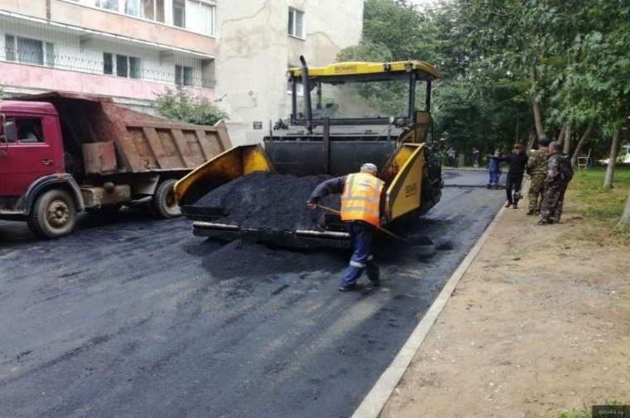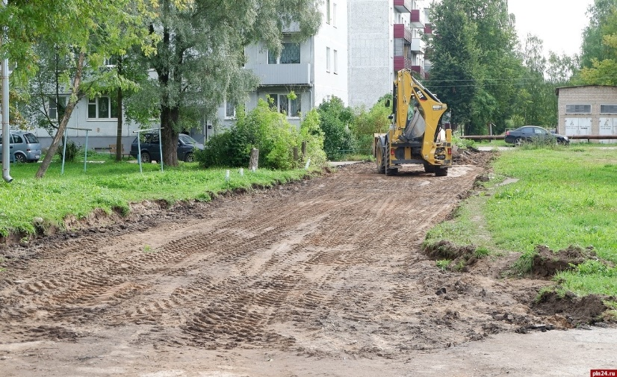

23 ноября выполнен ремонт дворового проезда между домами 85 и 85а по Рижскому проспекту.
Двор давно ждал этого ремонта и на встрече с жителями мы обсуждали острую необходимость смены асфальтного покрытия. Совместно с жильцами и моими помощниками пристально следили, чтобы представители подрядчика не укладывали асфальт в неблагоприятные условия. Сейчас дворовой проезд один из самых комфортных в нашем округе.

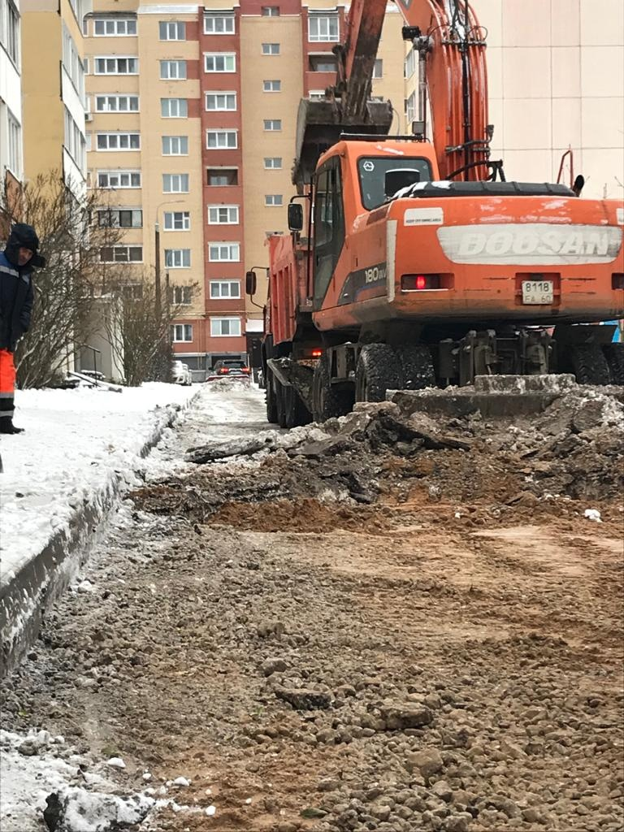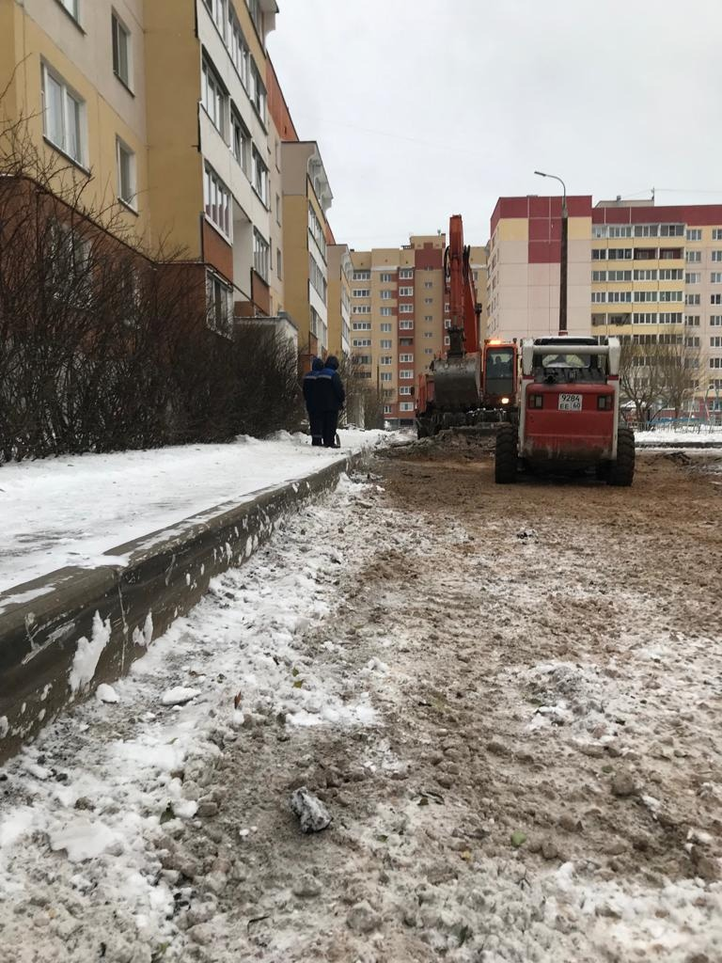

В ходе обязательных осмотров дворовых территорий определяем очередной дом для участия жителей в программе «Формирование комфортной городской среды». Так в текущем году были инициированы и проведены собрания с собственниками домов №№ 7, 9 и 9а по ул. Рокоссовского.
Так же ведется большая работа по созданию Тосов. Начальный этап был пройден собственниками дома № 69а по Рижскому проспекту. Однако, в дальнейшем, при проведении собрания положительного результата достичь не удалось.
Ведется подготовительная работа с собственниками домов 3 5 по ул. Печорская и № 4по ул. Западная.
В планах привлечь к участию жителей домов №№ 6 и 8 по ул. Западная и домов №№ 54 и 54а по ул. Коммунальной. Дворовые территории этих домов размежеваны таким образом, что установка детских и спортивных площадок позволит наполнить двор оборудованием для проведения досуга подрастающего поколения.
Среди проблем округа основное место занимает состояние муниципальных проездов и въездов во дворы. Если вопрос с размежеванными дворовыми проездами возможно будет решен при участии в программе «Формирование комфортной городской среды», то ремонт муниципальных проездов остается открытым. Хотя в некоторых местах, сообщенных в УГХ г. Пскова достаточно ямочного ремонта то именно ремонта, не подсыпки отработанной асфальтом.

Наша Память

20 февраля на фасаде дома №36 по ул. Рокоссовского установили памятную доску гвардии майору Алексею Ворсюченко, трагически погибшего 28 февраля прошлого года в ходе проведения СВО на территории Украины в составе 76-ой гвардейской десантно-штурмовой Черниговской Краснознамённой, ордена Суворова дивизии.
Алексей родился 21 июня 1986 года. В 2004-м году с серебряной медалью окончил Козьмодемьянскую школу № 1, был в числе первого выпуска кадетских классов.
Он мечтал стать военным именно в школе, и прикладывал все усилия для ее осуществления. В 2009 году он окончил Смоленскую военную академию войсковой противовоздушной обороны Вооруженных Сил Российской Федерации имени Маршала Советского Союза А.М. Василевского. За двенадцать лет службы в Вооружённых Силах России дослужился до звания майора. Последние годы своей жизни Алексей жил в Пскове в этом доме на улице Рокоссовского.
За проявленные в спецоперации героизм и мужество Алексей был награжден орденом Мужества посмертно. В память о Герое также установлена мемориальная доска на фасаде школы №1 города Козьмодемьянска.

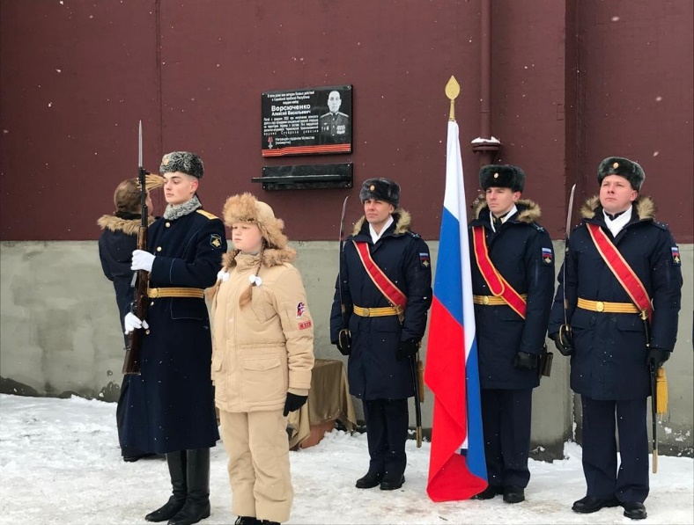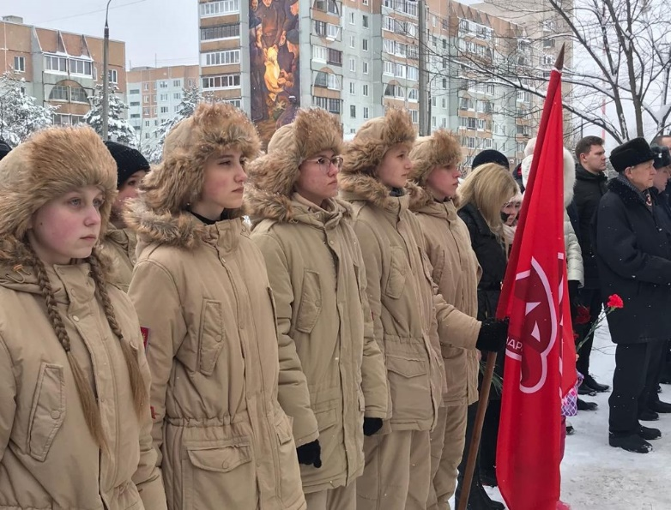
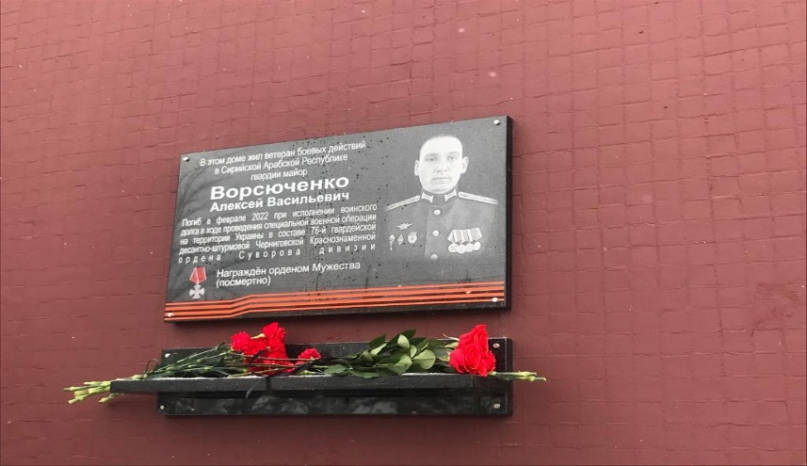

08 мая в канун Дня Победы, вместе с моим племянником Арсением посетили памятные места, посвящённые нашим землякам, сражавшихся в годы Великой Отечественной войны. Одно из таких - братская могила на Мироносицком кладбище, где покоятся солдаты и офицеры, военнопленные и мирные жители, ставшие жертвами фашистских захватчиков.

Мы помним всех, кто своим трудом и всеми силами приближал день Великой Победы. И сейчас наш священный долг - пронести эту память через всю свою жизнь, бережно сохранив достоверные факты о военном прошлом нашей страны для будущих поколений. Вечная память Героям Великой Отечественной войны и царствие небесное! Мы в вечном долгу перед вами!

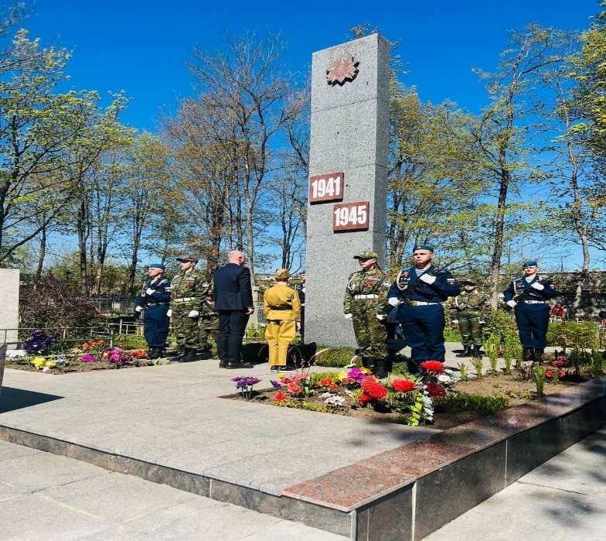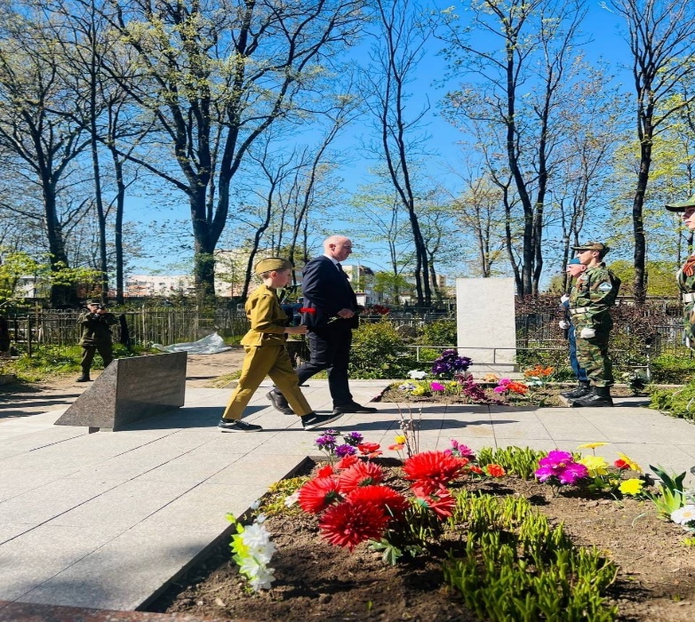

Праздничные мероприятия

08 мая с племянником Арсением вручили подарки Зинаиде Никитичне Крюковой, Таисии Федоровне Хмыровой, Вере Ивановне Мищенко и Надежде Павловне Федоровой.
Арсений читал стихи и пел "Катюшу". Одна из самых любимых традиций нашего округа - поздравление ветеранов с Днём Победы.
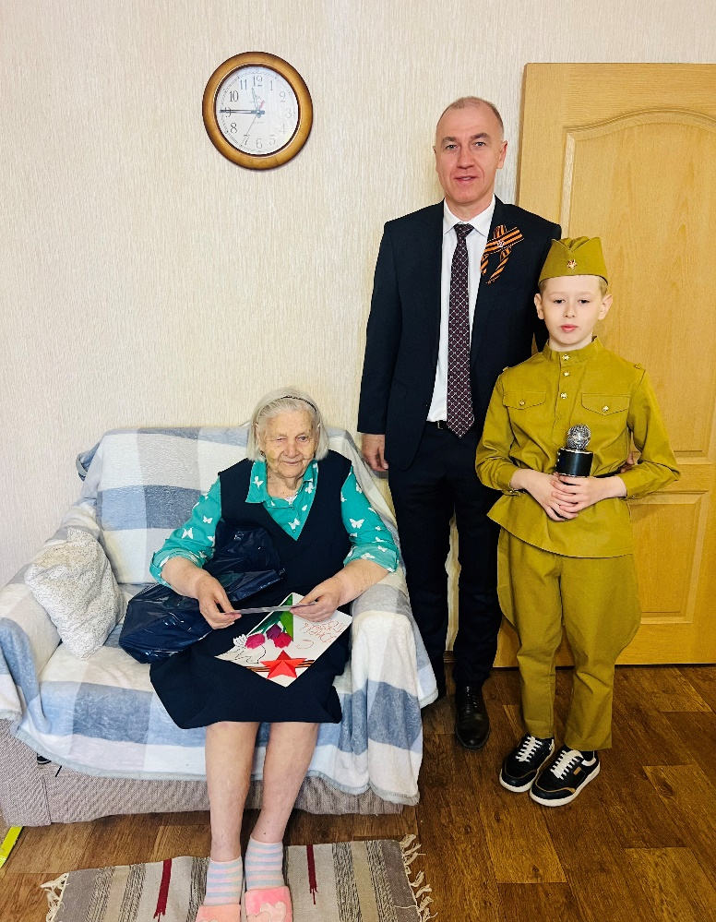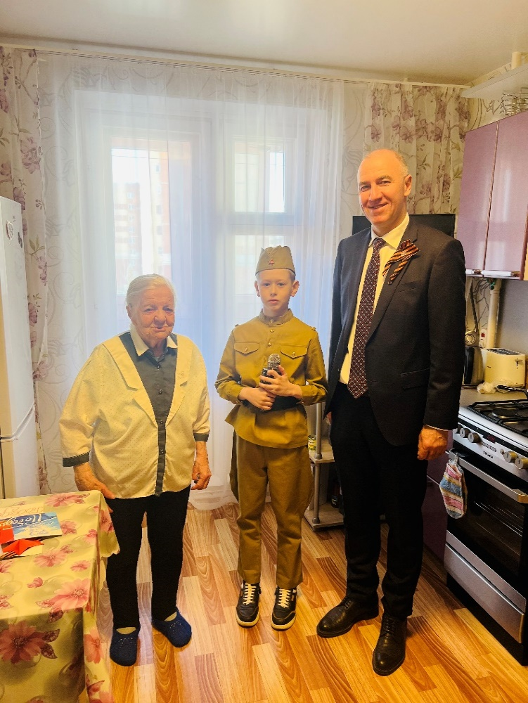
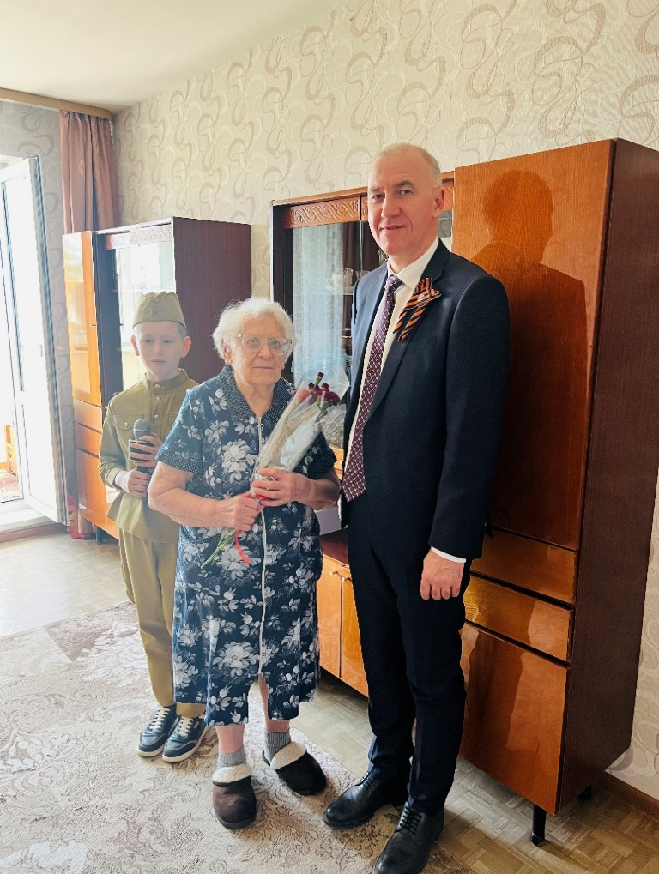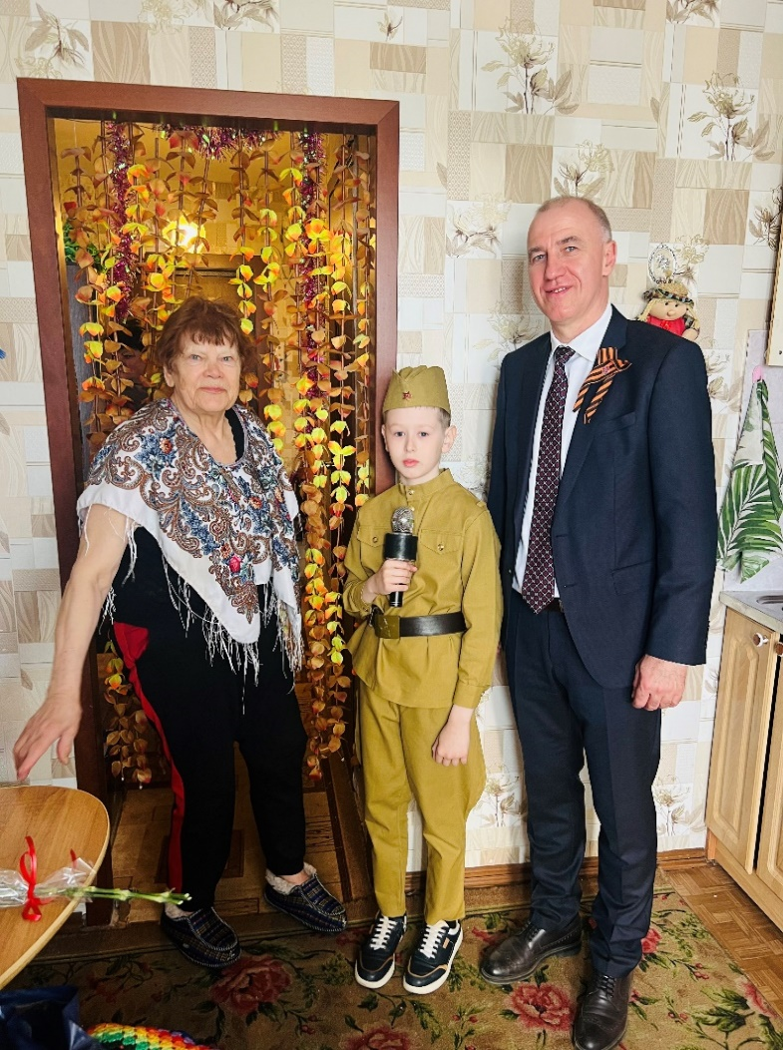

25 июля с 95-летием поздравил участника Великой Отечественной войны, заслуженного и прекрасного жителя нашего округа Зинаиду Никитичну Крюкову.
Когда видишь таких людей, теряешься от переполняющей гордости и благодарности. Зинаиде Никитичне было всего 13 лет, когда началась война. Она пережила весь ужас, прошла череду лишений, воевала помогала, работала и не сломалась…
Через десятилетия она пронесла любовь к жизни, к людям, к Родине. Ее заслуги перед Псковом, перед нами сложно переоценить: они безграничны, они вечные, они – пример правильно выбранного жизненного пути.

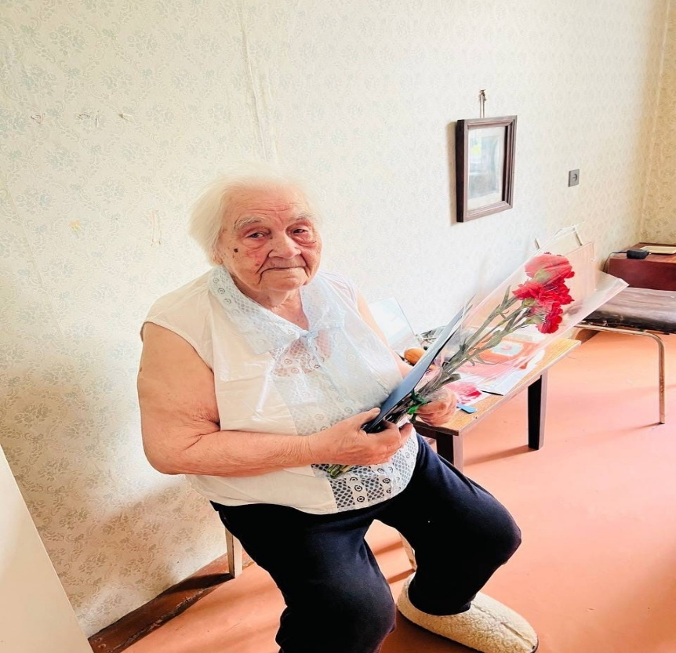

31 декабря поздравил наших уважаемых ветеранов, проживающих на нашем округе на Дальнем Завеличье, с новогодними и рождественскими праздниками.
Передал теплые поздравления, пожелания крепкого здоровья и подарки от партии «Единая Россия» Екатерине Алексеевне Алексеевой, Зинаиде Никитичне Крюковой и Вере Ивановне Мищенко. Они являются примером для подрастающего поколения, и мы высоко ценим их жизненный опыт и житейскую мудрость.

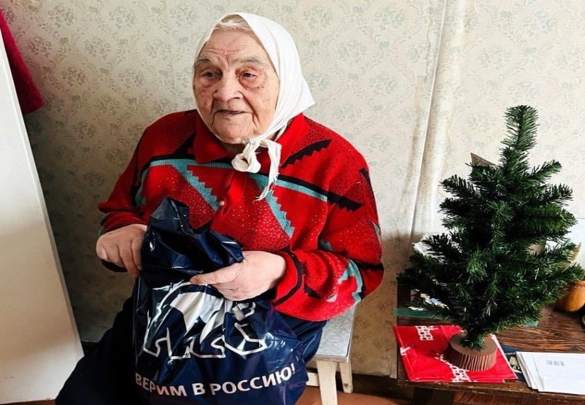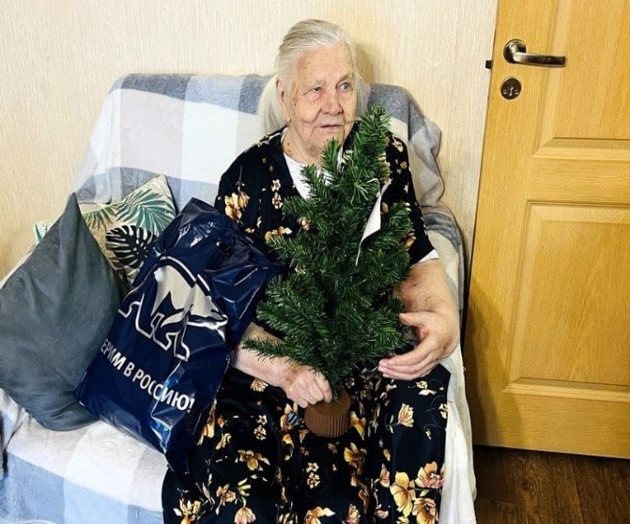

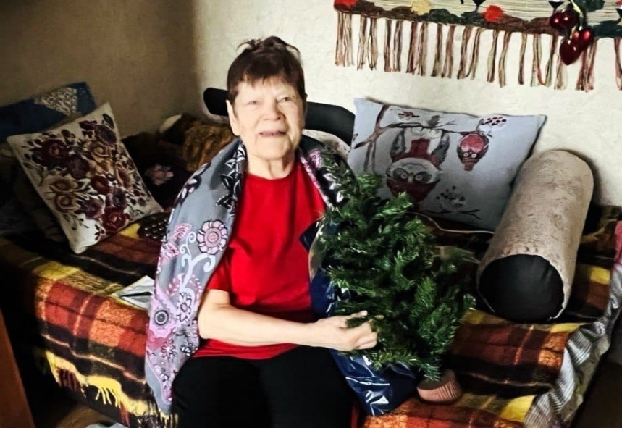
Наш округ –решение текущих вопросов

28 февраля в мой адрес обратилась одна из жительниц дома №1 по улице Печорской, попросив уточнить, обязана ли она оплачивать взносы на капитальный ремонт. Женщина уже в преклонном возрасте, ей более 80 лет. А значит, по закону ей полагается льгота - полная компенсация расходов на оплату взносов. Ранее это решение было принято на региональном уровне.
Подчеркну, компенсация расходов подразумевает, что пенсионер сначала должен оплатить взнос на капремонт в полном размере, а затем органы соцзащиты возвращают ему эти средства. Причем автоматически такая льгота не применяется, чтобы ее получить, нужно подать соответствующее заявление.
Для граждан, старше 70 лет по закону полагается 60% компенсация расходов на оплату взносов по капремонту. При этом должен быть выполнен ряд условий, в их числе: квартира должна находиться в собственности пенсионера, он должен проживать на этой жилплощади.
15 марта провел прием граждан по личным вопросам в депутатской приемной. Ко мне обратилась жительница дома 67А по Рижскому проспекту с вопросом по горячему водоснабжению. По ее словам, температура нагрева воды не соответствует необходимому минимуму, и, соответственно, переплата за подогрев превышает разумные суммы.
Решением этого вопроса занимались сотрудники управляющей организации, которые были направлены мною для проведения необходимых замеров и составления актов. После было направлено обращение в МП «Псковские тепловые сети». Вопрос решен.
Еще один вопрос, требующий вмешательства представителей органов власти, - превышение уровня шума в ночное время в пристройке к жилому дому 22 по ул. Рокоссовского. Там находился ночной бар HookahPlace, и громкая музыка в выходные дни не давала жителям многоквартирного дома даже спать, так как основные часы работы заведения - с полуночи до 5 утра.
Отмечу, много лет жильцы этого дома совместно с представителями правоохранительных органов и прокуратуры пытались решить эту серьезную проблему. На сегодняшний день ночной бар не функционирует.

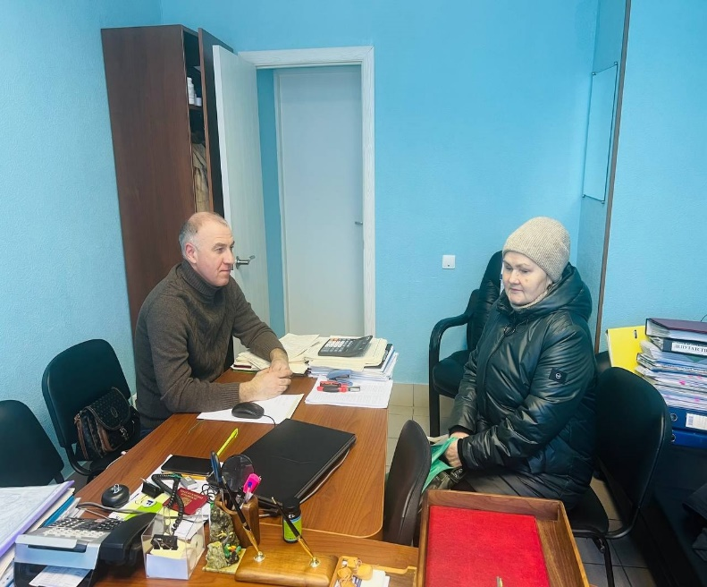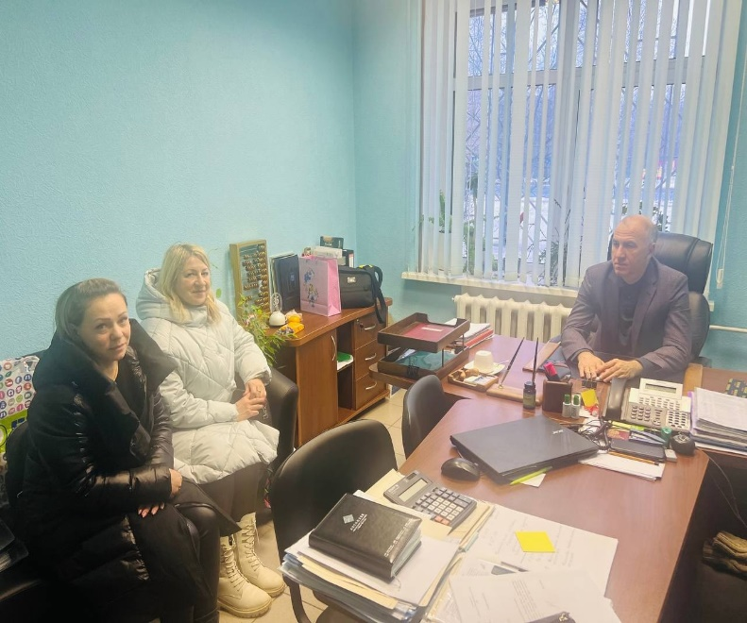

20 сентября расскажу о том, как активная и совместная работа жителей помогает им решать важные вопросы в сфере жилищно-коммунального хозяйства.
Собственники многоквартирных домов №26 и №26А по ул. Рокоссовского провели общее собрание, на котором большинством голосов приняли важное решение - о переводе средств за капремонт со счета регионального оператора на специальные счета домов. Благодаря этому, в многоэтажках проведен ремонт кровли, которого жители ждали давно.
26 сентября еще один пример активной совместной работы жителей многоэтажки. Жители дома №75 по Рижскому проспекту направили деньги со специального счета на утепление фасада. Работы завершены, их организацию и проведение контролировала управляющая компания.
Неоднократно повторял, что только союзничество жильцов многоэтажек позволит оперативно решать, какие вопросы дома, двора, подъезда необходимо решить в первую очередь, а также при желании лично контролировать проведение ремонтов.

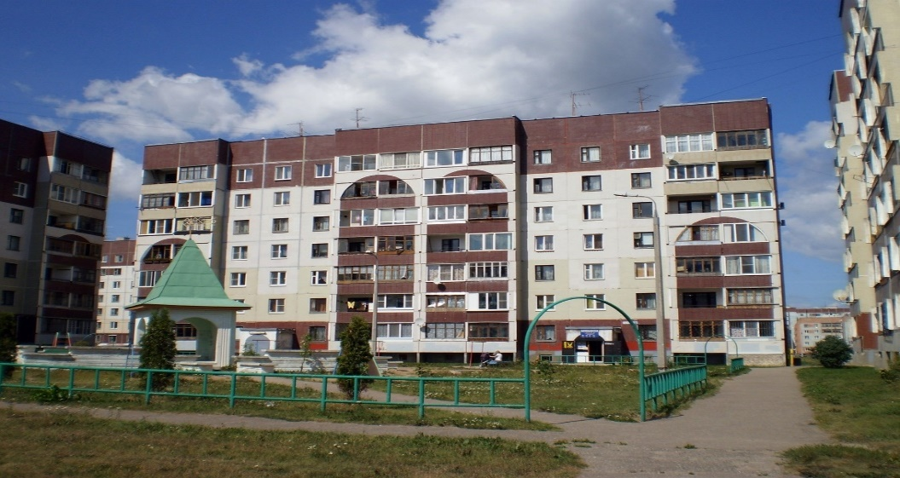

16 октября собственники МКД №58 по ул. Коммунальной решали вопрос о том, куда направить средства от сдачи в металлолом изношенного лифтового оборудования (в доме была произведена замена лифтов). Важно, что жильцы самостоятельно проявили инициативу и обратились за поддержкой в УК.
Часть собственников предлагало решить проблему с нехваткой парковочной мест. Об этой проблеме МКД мы говорили неоднократно и во время встреч с жильцами, и в рамках контрольного объезда совместно с представителями Администрации г. Пскова, и через СМИ города.
Другая часть жителей считает правильным обеспечить видеонаблюдение по всей территории двора. Пока мнения разделились, вопрос решается.
Собственники МКД №93 по Рижскому проспекту направили деньги со специального счета на ремонт кровли. Работы были завершены. Контроль за переводом средств, их освоением и ходом ремонта взяла на себя управляющая компания.

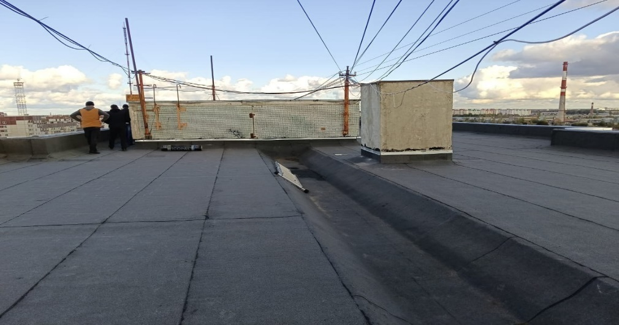

14 ноября провел встречу с жителями дома №85А по Рижскому проспекту. С инициативной Ольга Шершнева мы списались в социальных сетях еще летом. Ольга просила содействия в замене существующей детской площадки и ремонта асфальтного покрытия во дворе.
Этот двор действительно был в неудовлетворительном состоянии, и выглядел более-менее сносно благодаря стараниям управляющей компании. 2 года подряд мы с помощниками пытались организовать встречу с жителями. Целью встречи обозначали
участие в программе «Формирование комфортной городской среды» для капитального ремонта этого двора. Но полноценная встреча так и не состоялась: на нее приходили 2-3 человека. Проведение собрания также оказалось безрезультатным: большинство жителей проголосовало против участия в программе, так как не захотели брать детскую площадку в состав общего имущества. По закону, это - обязательное условие, а значит участие в программе было невозможным.
Инициативу со стороны жильцов в свои руки взяла именно Ольга и еще несколько неравнодушных соседей. На встрече мы обсудили возможность создания ТОСа на этой территории, тем более, что призовой фонд городской конкурсов ТОСов увеличен в два раза.
Ремонт асфальтового покрытия выполнен, был разыгран контракт.
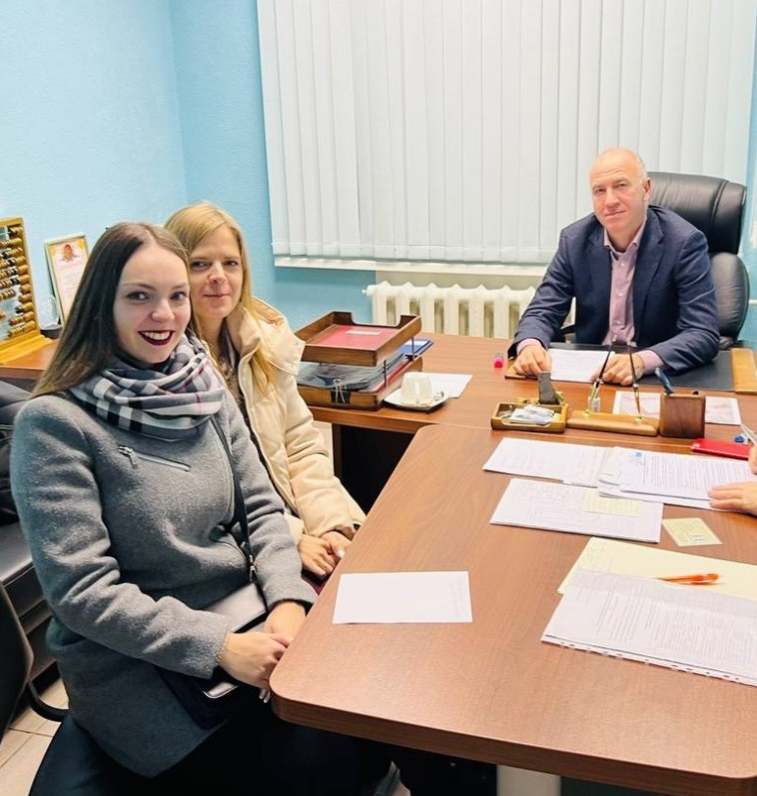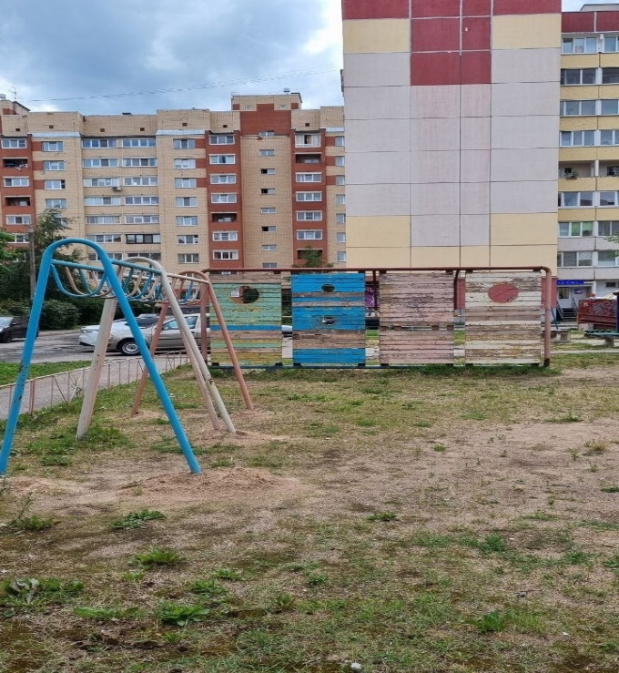

Образование

23 января принял участие в торжественной линейке, посвященной установке флага России в фойе школы №24, расположенной на нашем округе.
Мероприятие прошло в рамках Недели правовой грамотности, которая стартовала в псковских школах. Среди ключевых организаторов мероприятий - Совет по молодёжной политике Пскова при Псковской городской Думе, а также прокуратура региона, региональное Управление федеральной службы войск нацгвардии и Управление МВД России по городу Пскову.
После торжественной церемонии пообщались с учениками школы вместе с представителями прокуратуры Псковской области и отдела по делам несовершеннолетних. На протяжении недели для ребят были проведены уроки парламентаризма и тематические классные часы, на которых школьники узнали о том, что такое право, а также какие права и обязанности есть у подростков.

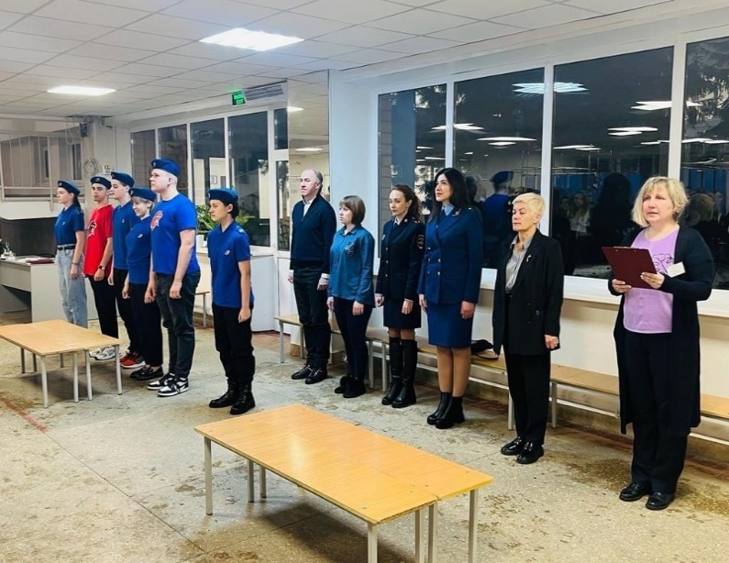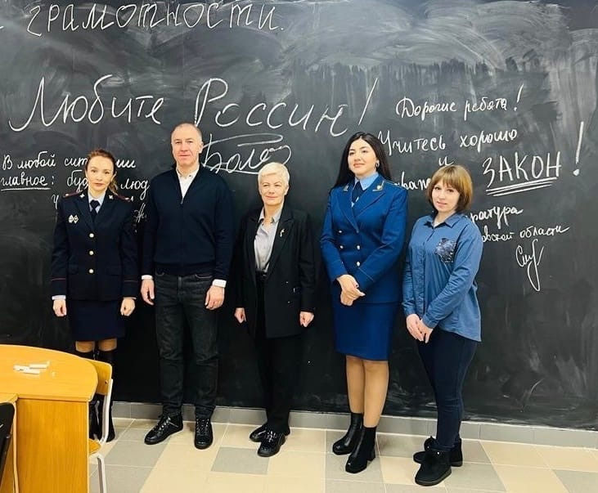

26 января проходил Муниципальный этап Всероссийского конкурса «Учитель года России – 2023» и «Воспитатель года России – 2023». В школах и детских садах проходили открытые уроки и занятия, участие в которых с большим удовольствием принимали не только члены жюри, но и ученики.
Учитель физической культуры Александр Сергеевич Власов, который на конкурсе представлял МБОУ "СОШ №24 имени Л.И. Малякова".
Молодой педагог, второй год работает в 24 школе после окончания Великолукской государственной академии физической культуры и спорта. Ученики его обожают, ведь свои уроки он проводит интересно и увлекательно. В этой школе дети точно не забывают спортивную форму и не отпрашиваются с уроков физкультуры, потому что этот урок тут – настоящий праздник.
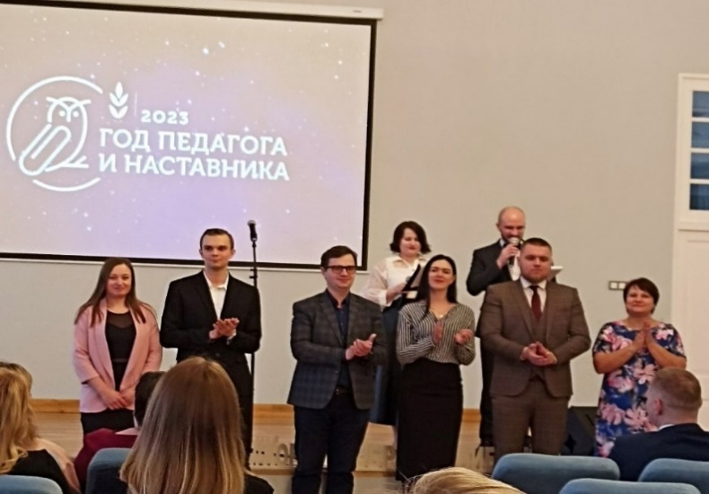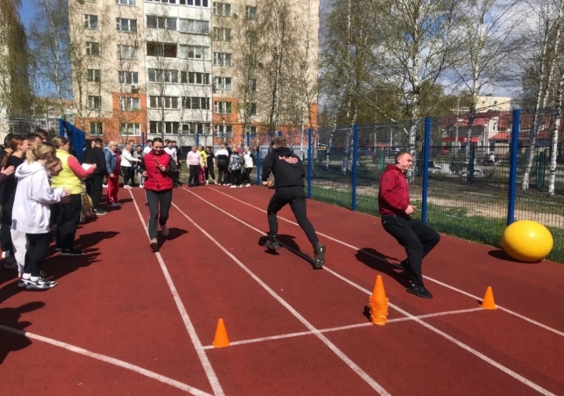

16 февраля, как показывают наши встречи с жителями на округе, сфера жилищно-коммунального хозяйства остается по-прежнему одной из самых актуальных. Именно по развитию системы ЖКХ мы получаем от граждан наибольшее число вопросов.
Чтобы люди могли максимально эффективно разобраться в этой сфере, наши коллеги из «Единой России» запустили специальную просветительскую акцию «Диктант ЖКХ», которая позволила проверить и расширить свои знания в сфере ЖКХ (life.er.ru/dictation). Кроме того, на портале были представлены подробные статьи с ответами на самые разные вопросы, которые чаще всего волнуют жителей. Что делать, если квартиру затопили соседи? Как сэкономить на оплате услуг ЖКХ в осенне-зимний период? Как проверить исправность газового оборудования и не попасть на уловки мошенников? Кто и как должен следить за санитарным состоянием подвалов и чердаков? Это лишь часть тем, которые подробно рассмотрены ведущими экспертами в сфере коммунального хозяйства.

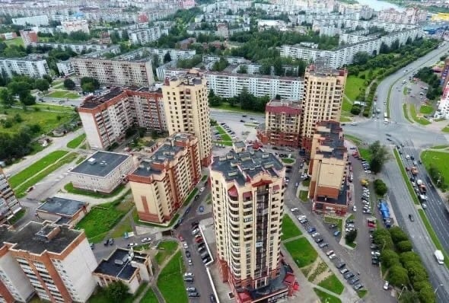

12 апреля день рождения отмечала заведующий детским садом №50 Вера Семеновна Утцова. Мы давно и очень эффективно сотрудничаем с Верой Семёновной, и знаю её как профессионала своего дела. Этого человека отличает, прежде всего, огромная любовь к детям и к выбранной профессии. Вера Семеновна очень активна и доброжелательна, она горит новыми идеями и делает очень многое, чтобы детский сад всегда был вторым домом для его воспитанников.
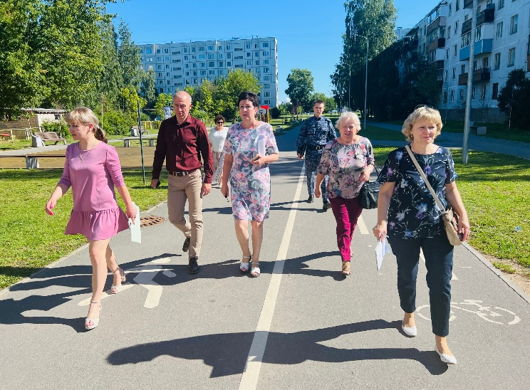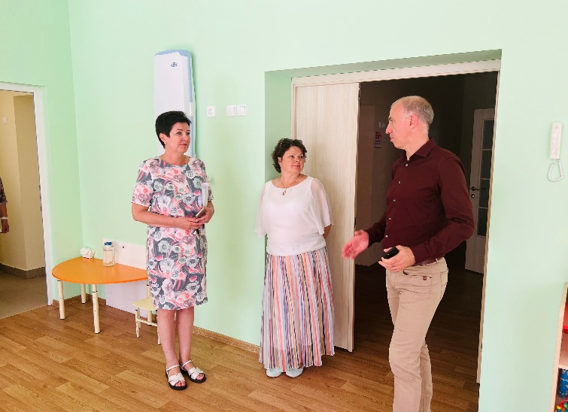

04 мая с большим удовольствием принял участие в круглом столе «Вместе в будущее», участниками которого стали без пяти минут выпускники - 11-классники школы №24.
У ребят был очень непростой период: они готовились к сдаче ЕГЭ, к поступлению в вуз. Их жизнь вот-вот кардинально изменится, и они станут взрослыми людьми, готовящимися стать гуру в выбранной профессии. И подготовка к новой жизни у большинства ребят - не стихийное событие. Они не только активно занимаются учебой, но и находят время для творческой деятельности, помогают подопечным детских домов и приюта «Лесопилка», волонтёрят, а главное – занимаются патриотической работой, являются юнаремейцами.
Ученица 11 «А» класса Ксения рассказала, что несколько лет была председателем старшеклассников, и в основу организационных мероприятий вкладывала именно взаимодействие ребят-выпускников и младших школьников: «Мы для них в каком-то смысле авторитеты, они тоже хотят быть такими же взрослыми и активными, как мы, а значит мы легко можем привить им стремление к знаниям, уважение к учителям, любовь к родному городу и всей нашей стране».
Эти ребята знают, что хотят лучшего для своей страны, для будущих поколений и для тех, чьими последователями являются. Они помогают слабым, берут под опеку брошенных животных, мечтают о мире, в котором не будет несправедливости.
Эти ребята – наше будущее, за которое мы точно можем быть спокойны!

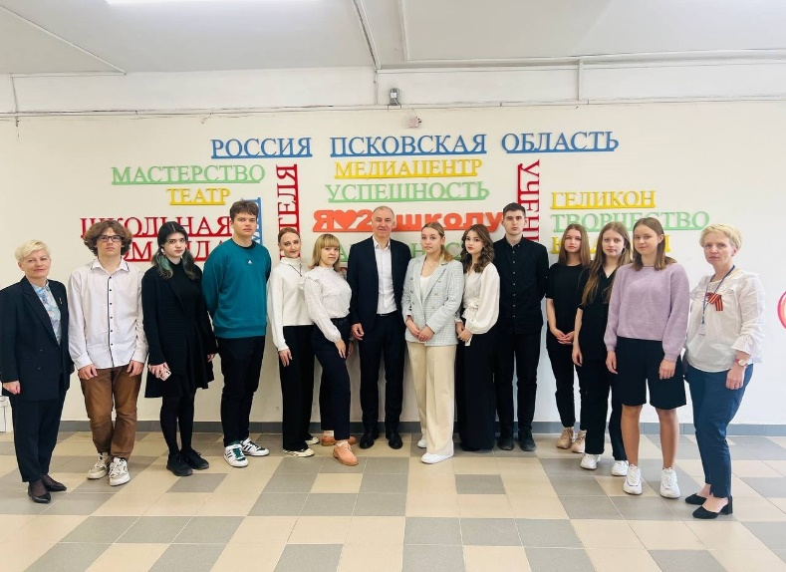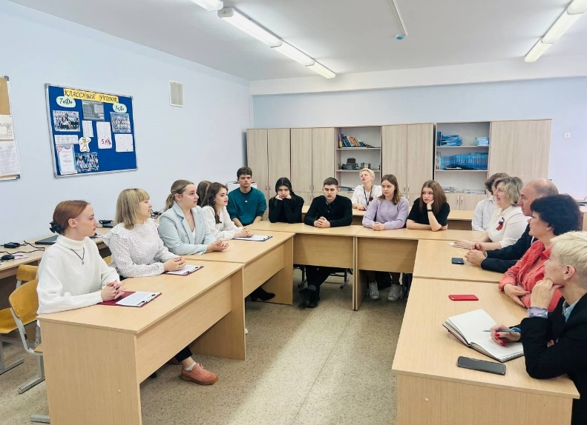
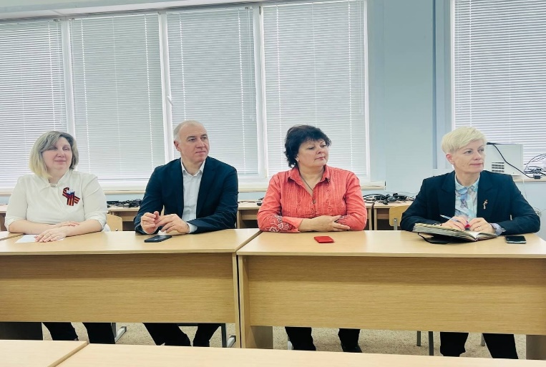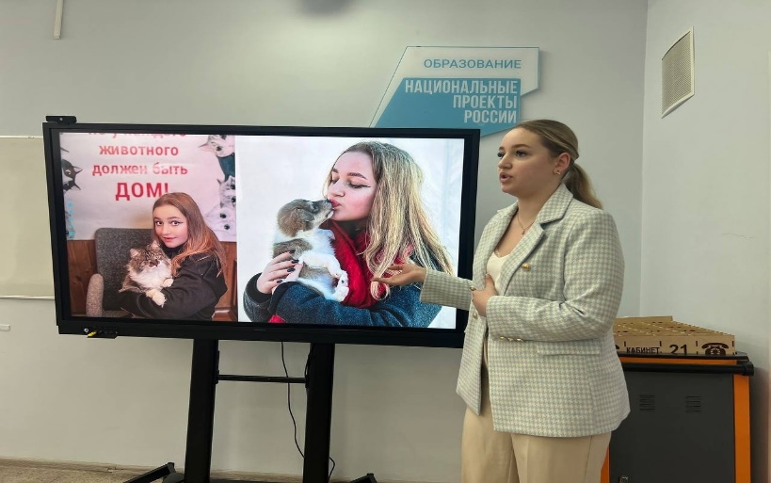

23 мая вместе с уполномоченным Псковской области по делам ребенка Натальей Соколовой, начальником регионального управления образования Геннадий Иойлев и и.о.заместителя Главы Пскова Алексей Несмашный поздравили выпускников 24 школы последним звонком.
Это новый жизненный этап, казалось бы, вчерашних первоклассников. Это ребята, от успехов которых зависит будущее нашей страны.
Неоднократно отмечал свое особое отношение к школе № 24 ко всем ученикам, а особенно - к педагогическому составу. Зная, какие сильные учителя здесь работают, насколько серьёзно они относятся к обучению и воспитанию каждого ребёнка, могу смело сказать: эти ребята станут нашей опорой в будущем.

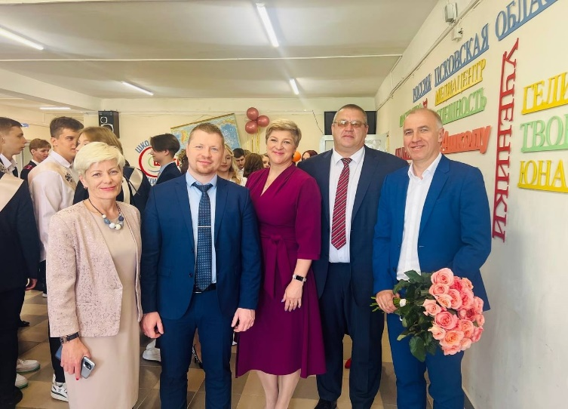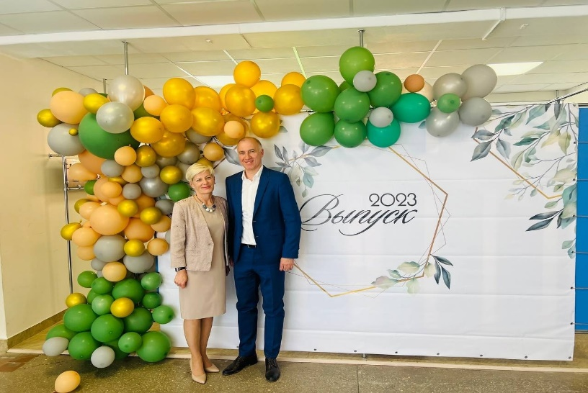
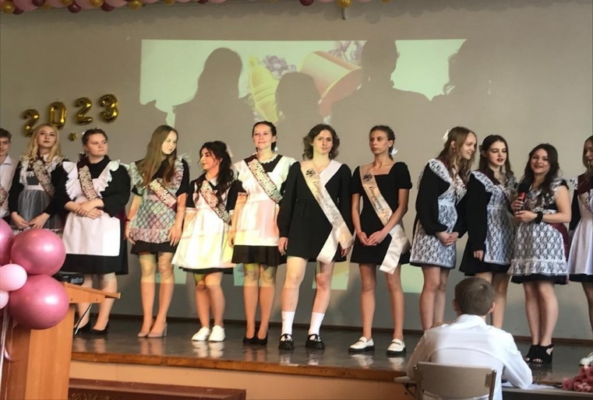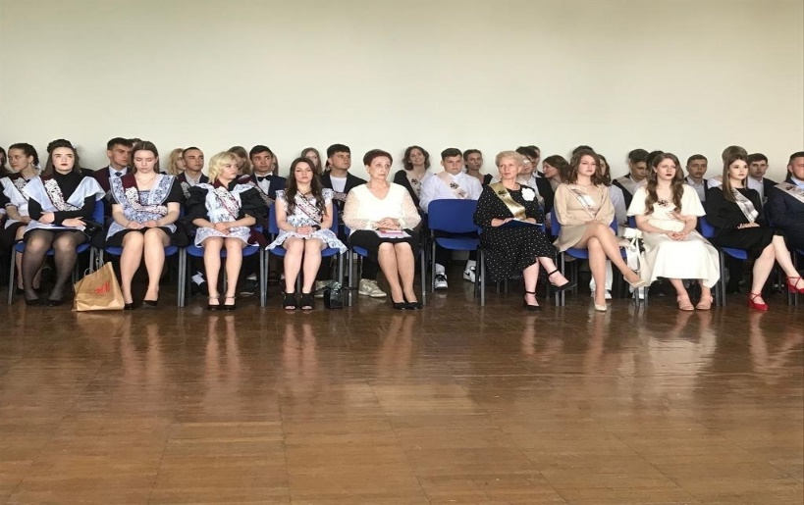

07 августа поздравил с юбилеем Светлану Котову - директора средней школы № 24 имени Л. И. Малякова, которая расположена на нашем округе на Дальнем Завеличье. Передал приветственный адрес от председателя Псковской городской Думы Александра Гончаренко.
Светлана Анатольевна - не просто профессионал высочайшего уровня, но и человек, обладающий самыми важными для педагога и организатора качествами. Ответственность при выполнении любой задачи, постоянная работа над собой и над развитием школы, и, конечно, безграничная любовь к детям - все это о нашей уважаемой Светлане Анатольевне.
Мы уже не первый год сотрудничаем со школой, за плечами у нас множество совместных реализованных проектов, цель которых - всестороннее развитие личности каждого школьника. Уверен, что этот тренд будет продолжен и в дальнейшем при активном участии Светланы Анатольевны.

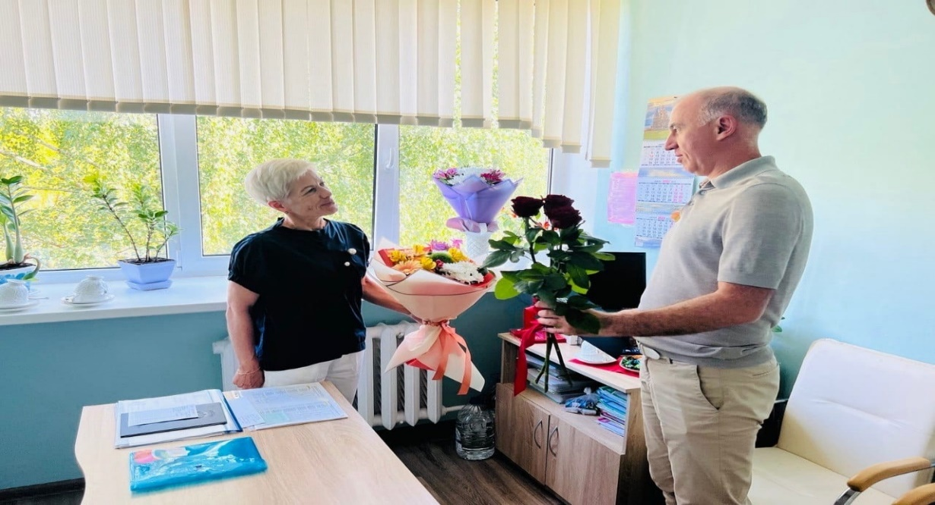

24 октября прошел Всероссийский онлайн-конкурс «30 лет Конституции России-проверь себя».
Каждый из нас должен знать основной закон нашей страны – Конституцию РФ.
Цитировать на зубок все статьи, конечно, получится далеко не у всех, но основные статьи знать обязан каждый.
Проверил свои знания с помощью специального теста: https://constitution.er.ru?u=DCKjOTqnuxfBPKkDwawe31

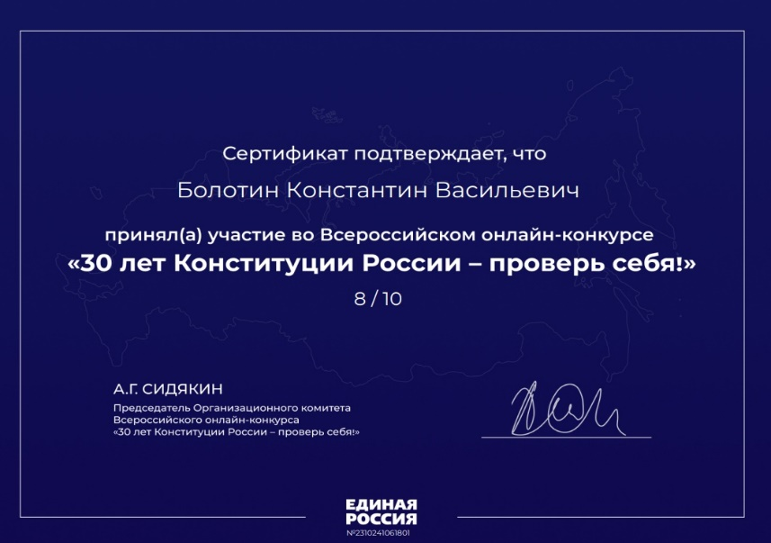

Традиционно поздравил педагогические коллективы округа с Новым годом, Международным женским днем, днём дошкольного работника, днём учителя.

Сфера ЖКХ

20 января в многоэтажных домах на нашем округе продолжилась замена лифтов. И что немаловажно, эти работы шли с существенным опережением графика.
В этом году заменены лифтовое оборудование в двух домах: №2 и №22 по ул. Рокоссовского. Вместе с жителями в обязательном порядке контролировал качество проведенной модернизации. Ведь безопасность и надежность работы - главные качества работы лифтового оборудования.

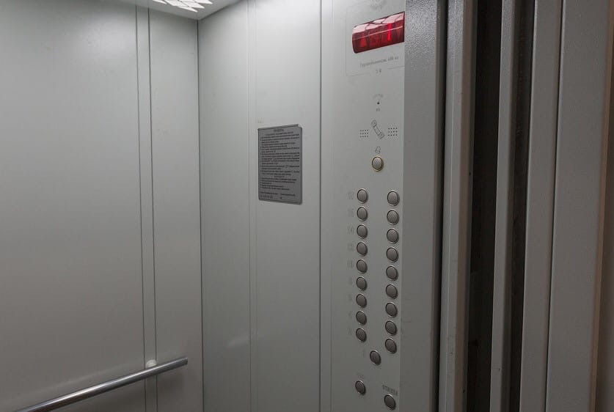

26 января в медиацентре ПАИ принял участие в экспертном обсуждении инициативы Минстроя РФ о введении единой электронной квитанции для оплаты услуг ЖКХ.
Тема крайне важная и обсуждается уже не первый год. Главная цель - обеспечить удобство для жителей и сэкономить их время на оплату коммунальных счетов: вместо условных 8 квитанций нужно будет оплатить лишь одну. При этом в таком подходе есть ряд моментов, которые требуют детальной проработки.
В частности, требуется проводить активную информационную кампанию среди жителей. Практически все ресурсоснабжающие и расчетные организации Пскова уже сейчас дают возможность потребителям отказаться от бумажных квитанций и получать их в электронном виде. При этом такую возможность используют лишь 1% жителей региона.

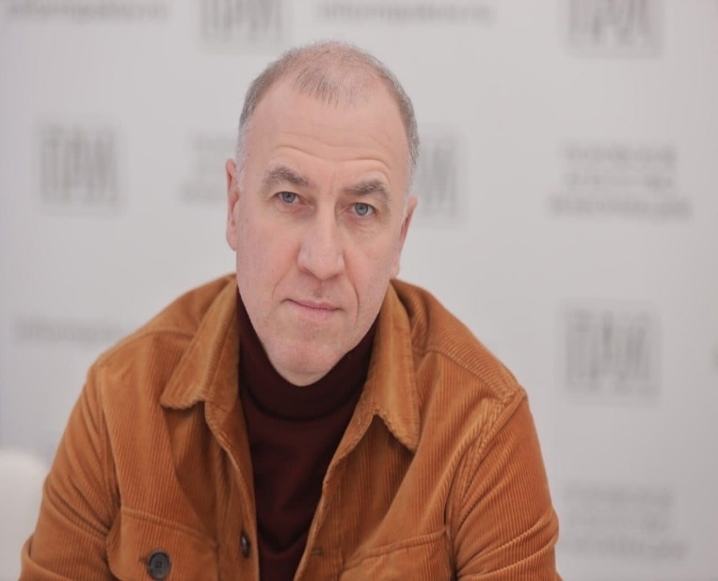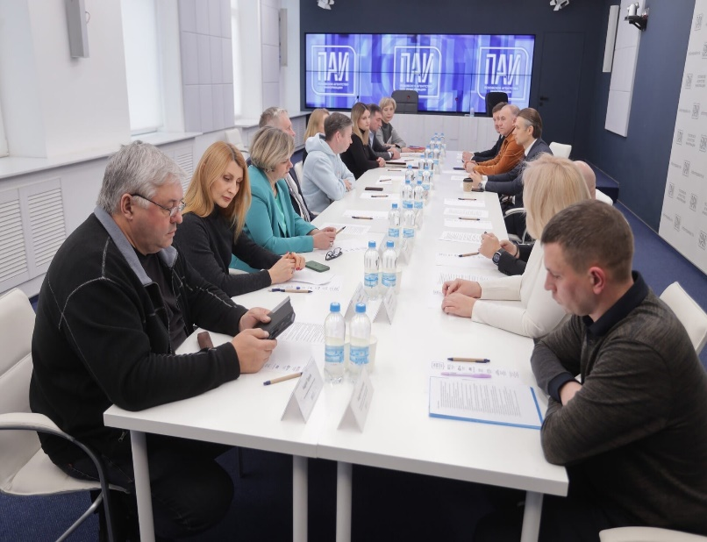

ТОС и «Формирование комфортной городской среды»

27 января в ходе очередной сессии Псковской городской Думы с коллегами-депутатами рассмотрели вопрос об установлении границ территорий, на которых осуществляются территориальные общественные самоуправления «На перекрестке» и «Рокоссовского 40». Важно, что соответствующие проекты решений Думы были подготовлены на основании обращений инициативных групп граждан.
Этот вопрос мы единогласно приняли в рамках комитета по правовым вопросам и развитию местного самоуправлении, ведь ТОСы сегодня важны и популярны в нашей стране, а значит увеличение их числа в Пскове станет залогом развития города. Люди объединяются в ТОСы для того, чтобы вместе решить, что необходимо в первую очередь сделать для комфортного проживания на своей территории, и совместно с муниципалитетом реализовать эту идею, в том числе с помощью денежных средств областного и местного бюджетов.

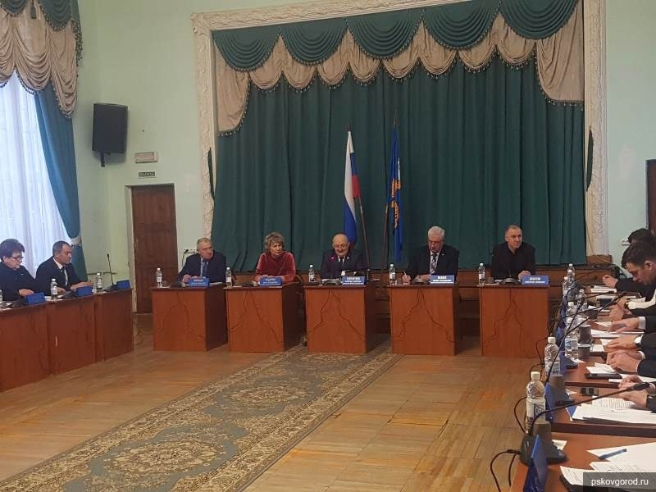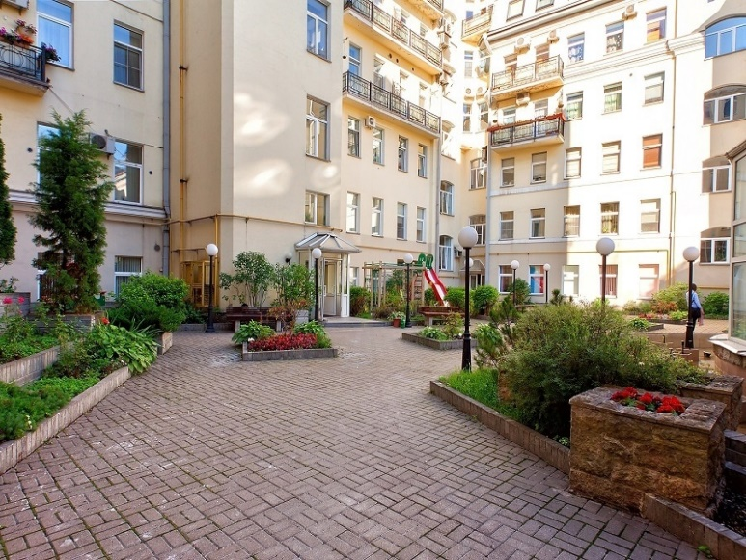

03 апреля на очередной сессии Псковской городской Думы были утверждены границы первого ТОСа на нашем округе. Территориальное общественное самоуправление появилось на Рижском проспекте д.69а.

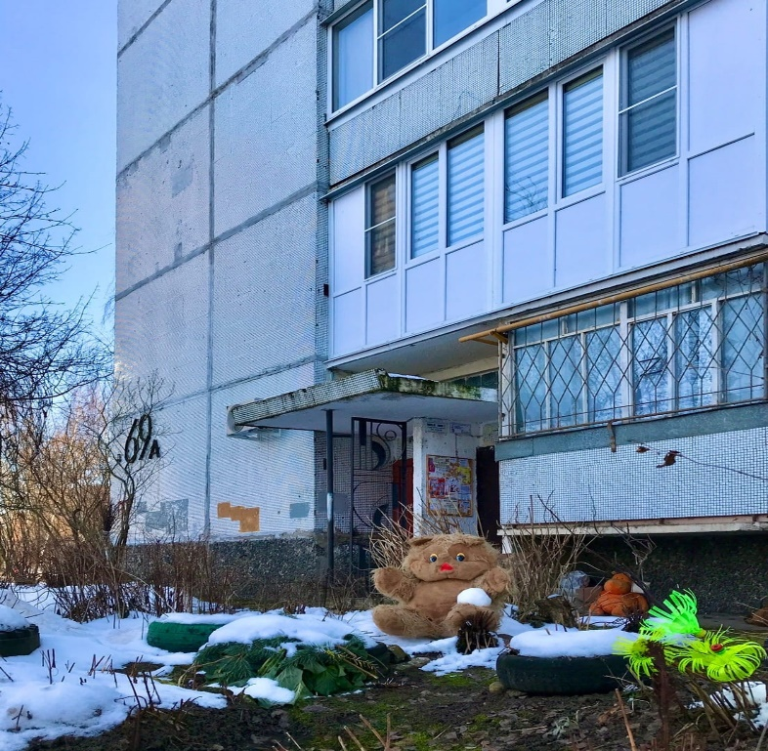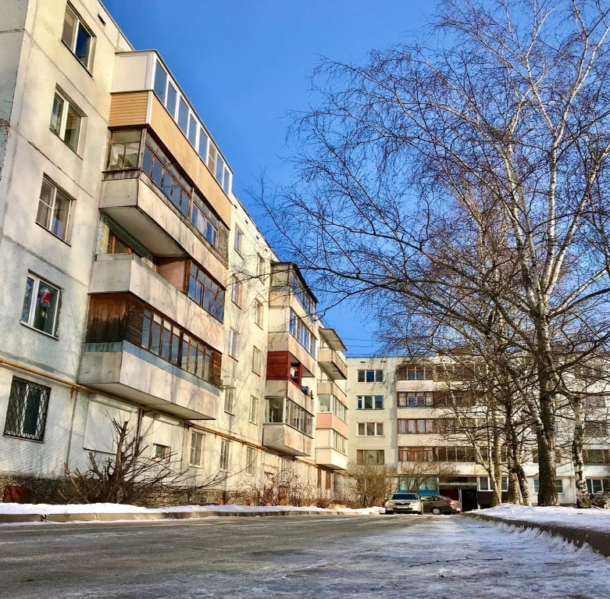

18 апреля в Пскове, как и по всей стране, стартовало народное голосование за общественные пространства, которые будут благоустроены по проекту «Формирование комфортной городской среды» нацпроекта «Жилье и городская среда».
От нашего региона на конкурс было заявлено 80 объектов, и один из них расположен на нашем округе, на Дальнем Завеличье. Это спортивная площадка на общественной территории вдоль домов №77 и №81 на Рижском проспекте. В настоящее время это место используется в качестве транзитной зоны.

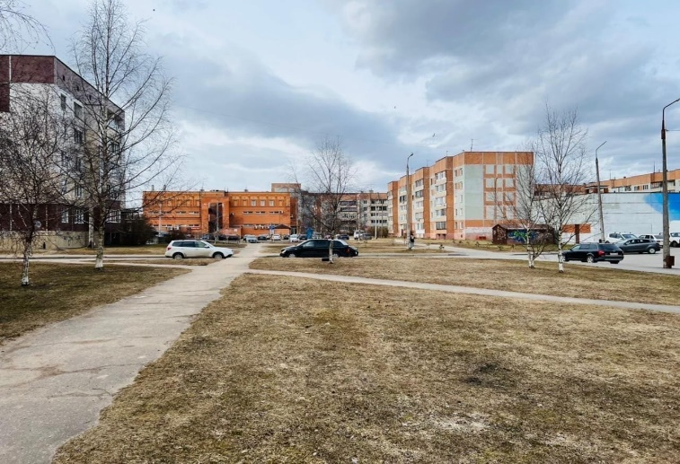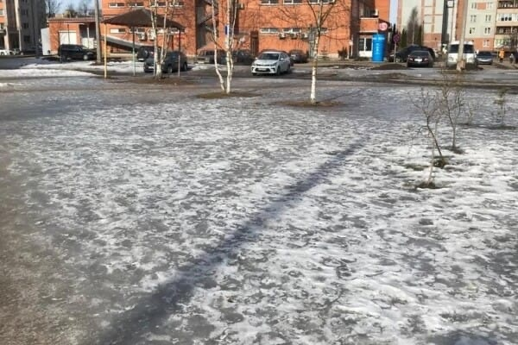

20 июля с коллегами-депутатами приняли ряд важных решений на очередной сессии Псковской городской Думы.
Среди ключевых новостей - выделение 770 тыс. рублей на реализацию проектов территориальных общественных самоуправлений (ТОС). Эти средства поступили из областного бюджета. Благодаря этому будет установлена детская площадка у дома №39 на улице Ижорского батальона, а также спортивная площадка у домов №4 и №6 по улице Алехина.

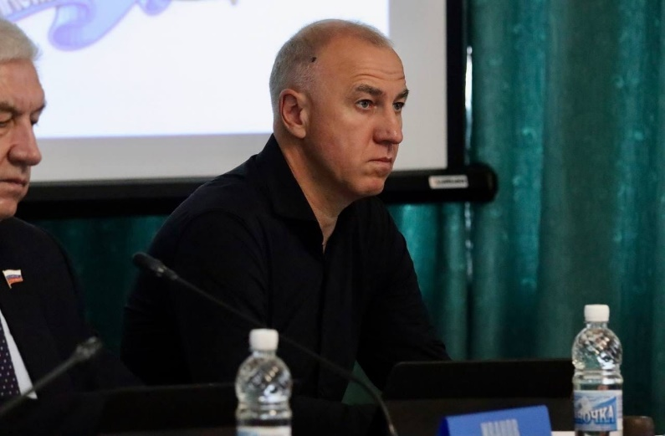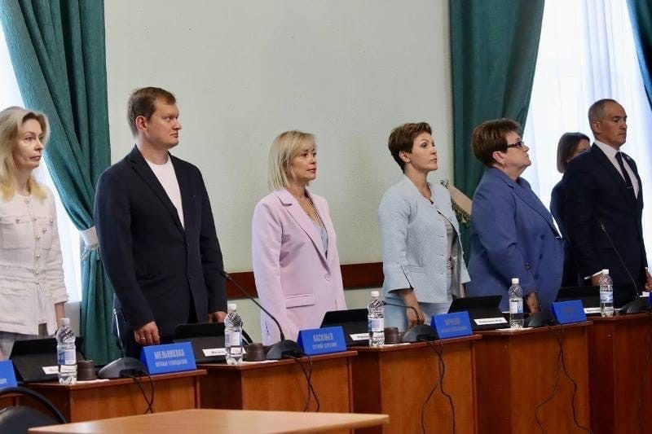

20 декабря жители многоквартирных домов №67а, №77 и №87 по Рижскому проспекту при поддержке управляющей компании подали в администрацию Пскова заявки на участие трех дворовых территорий в программе «Формирование комфортной городской среды». Подрядчикам предстоит заменить асфальтовое покрытие, установить новые урны и скамейки.
Отмечу, что жители этих трех домов проявили активность и проделали серьезную работу: организовали собрания, сформировали пакеты документов и подготовили соответствующие заявки. При этом нужно понимать, что выбор дворовых территорий для ремонта осуществляется на основе рейтинга. Будем надеяться, что эти дворы будут отремонтированы в ближайшем будущем.

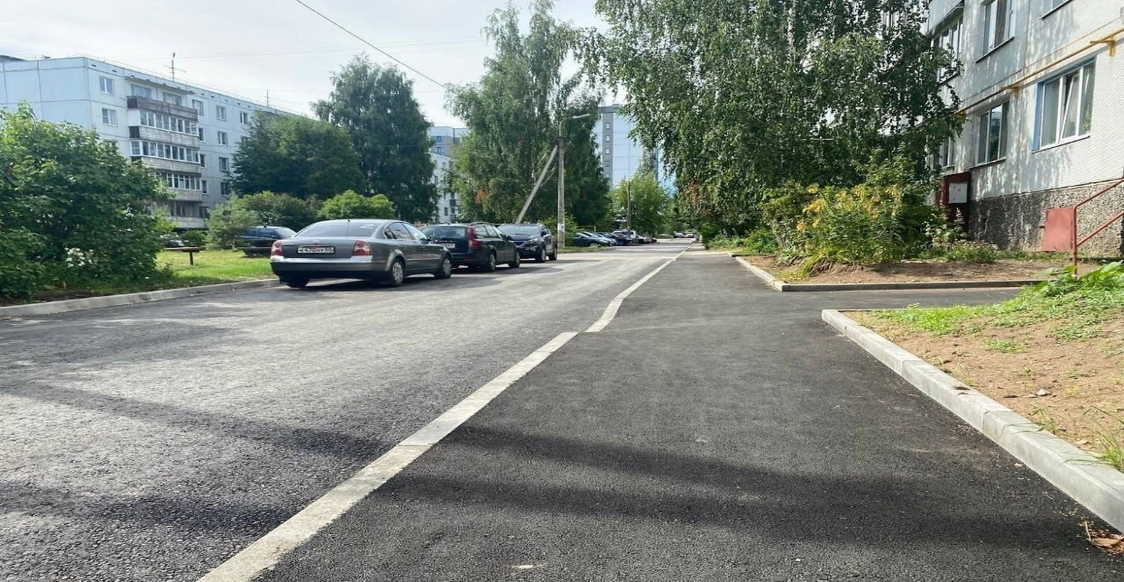

Контроль

17 января провел контрольный обход вверенного мне избирательного округа. Визуально определены дворовые территории, остро нуждающиеся в ремонте асфальтового покрытия, но их жители, несмотря на мои напоминания во время дворовых встреч, так и не подали заявку для участия в муниципальной программе «Формирование комфортной среды»: - Печорская 1 б, 5и 5а;
- Рижский пр. 69а, 85, 85а и 87а.

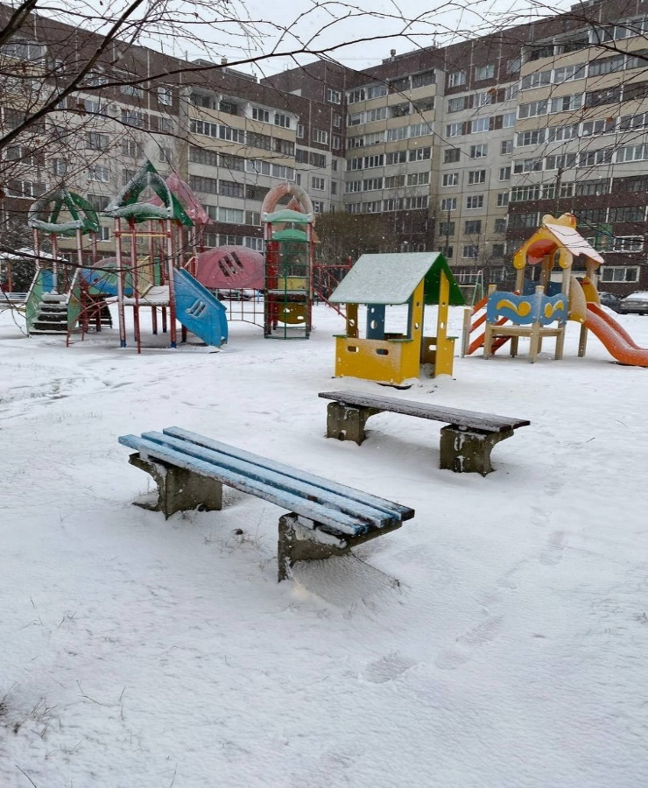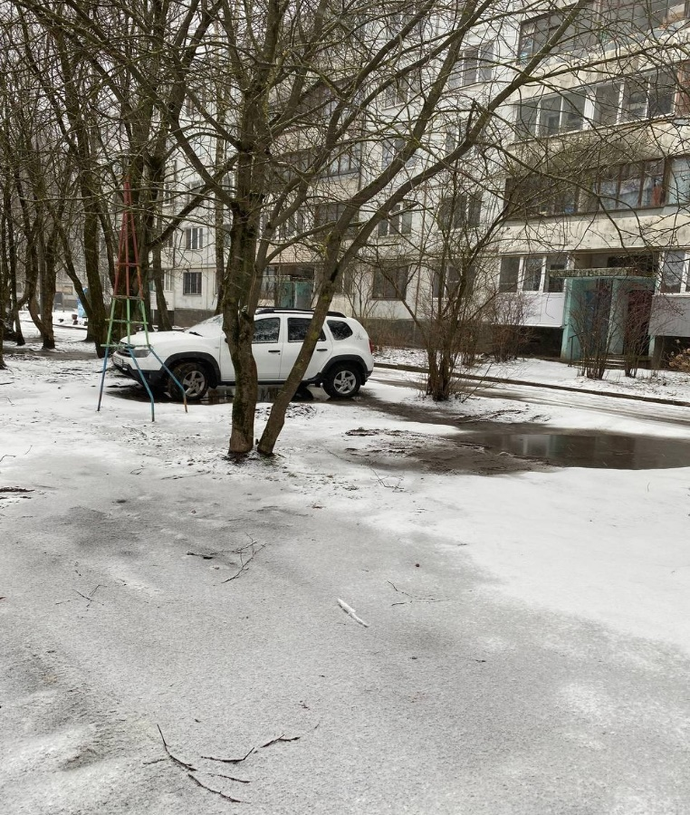

31 мая совершил контрольный выезд по территории округа № 11 совместно с председателем Псковской городской Думы Александром Гончаренко, замначальника Управления городского хозяйства Еремом Сафаряном, начальником Контрольного управления администрации города Натальей Симоновой.
Вместе с нами в выезде участвовали представители управляющей компании и эксперты в сфере благоустройства. Мы посетили ряд объектов, по которым ранее жители высказывали вопросы и направляли обращения.
Одним из объектов - территория у дома №58 по улице Коммунальной. Здесь рассмотрели вопрос о расширении существующей парковки, соответствующий запрос ранее мы получили от местных жителей. Как уточнили представители администрации города, выполнялись работы по ремонту существующей проезжей части и тротуаров на участке от ул. Юбилейной до ул. Балтийской. При этом для расширения площади парковки необходимо разработать проектно-сметную документацию.

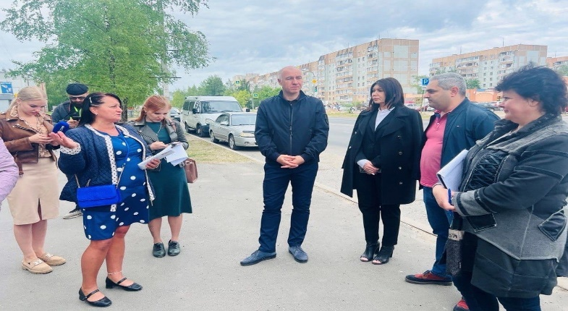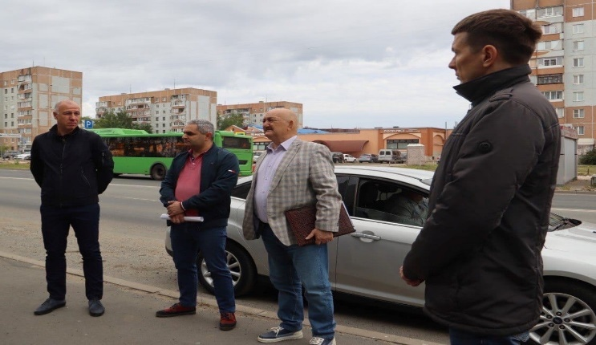

02 июня итоги контрольного выезда на территорию вверенного мне избирательного округа №11.
Самыми сложными и долгорешаемыми проблемами, к сожалению, оставался ночной бар на Рокоссовского, 22 и магазин «Продуктовая корзина», торгующий алкоголем, на Рижском 89.
По магазину: жители сразу нескольких домов (Рижский, 89,91 и 95) жалуются на постоянном несоблюдении закона о тишине, нарушение санитарно-гигиенических норм на прилегающих территориях и круглосуточную продажу алкогольной продукции. Неоднократно с моими помощниками приезжали в магазин, пытались беседовать с владельцем, результат – ноль. Увидеть возле торговой точки наряд полиции – обычное дело, но ведь ежедневный вызов ППС это не решит саму проблему.
По ночному бару: не сосчитать, сколько раз мы с представителями городской администрации и прокураторы выезжали на вечерние проверки, замеры уровня шума. Неоднократно проводили встречи с бывшими и нынешними «хозяевами» клуба. Полиция тоже неоднократно приезжала сюда по жалобам жильцов. Но все эти меры помогают на какое-то время. А сама дискотека примыкает стена-к стене прямо к жилому дому, то есть за обычной панельной стеной – несколько жилых квартир, жителям которых (в том числе и маленьким детям) «обеспечены» невыносимые условия проживания. Плюсом – каждую пятницу и субботу, как по заказу, шум на крыльце заведения и драки. На сегодняшний день ночной бар закрыт.

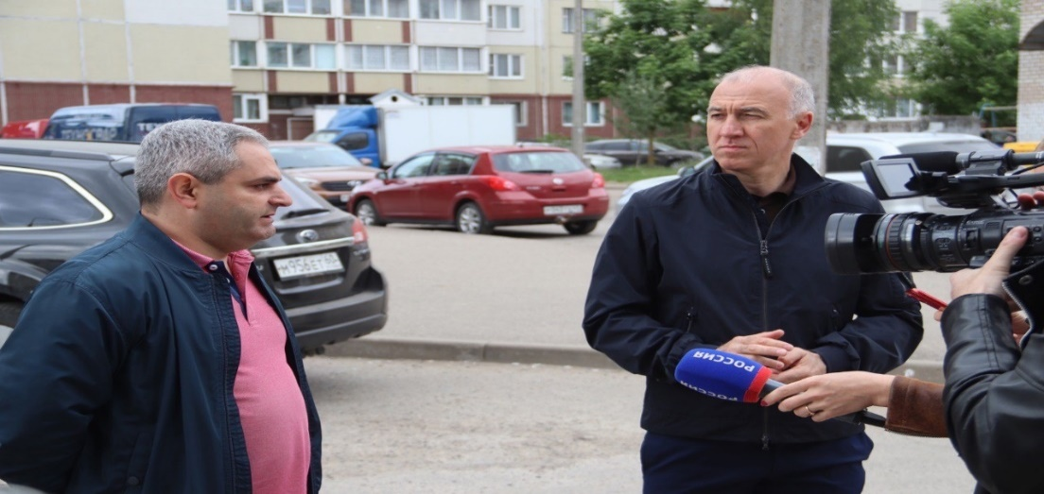
06 июня решения, принятые в ходе контрольного выезда по территории нашего округа № 11. Осмотрели сразу два проезда, о состоянии которых регулярно поступают обращения от жителей. Один из проездов расположен вдоль домов № 81, 85 и 85а по Рижскому проспекту. Здесь требуется ремонт или замена асфальтового покрытия. Похожая проблема и на проезде вдоль домов № 79 по ул. Коммунальной и домов № 30,36 и 38 по ул. Рокоссовского. Асфальтовое покрытие проезда и въезды во дворы находится в неудовлетворительном состоянии и здесь требуется ямочный ремонт.
Все соответствующие работы по этим объекта мы попросили представителей администрации города внести в план ремонта. Вместе с жителями будем добиваться приведения этих проездов в нормативное состояние.
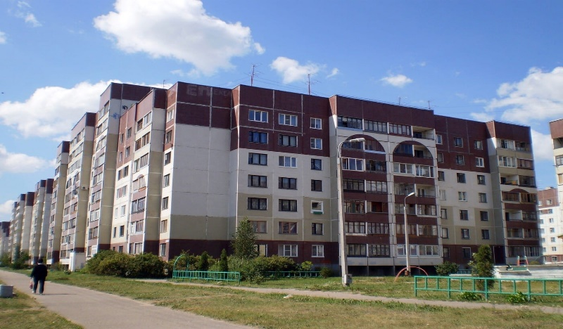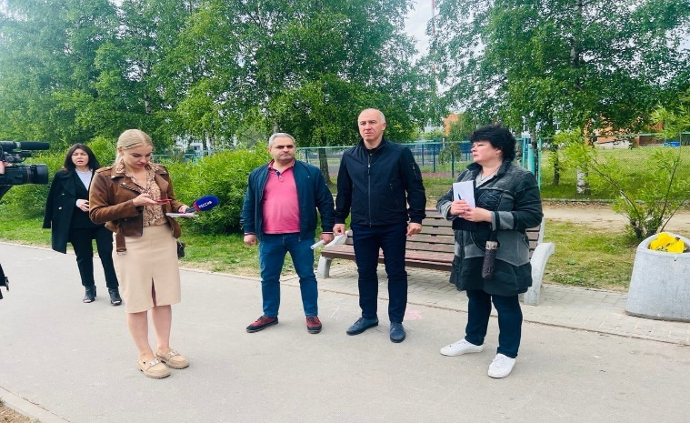
09 июня итоги контрольного выезда в вверенный мне избирательный округ №11.
Под особым вниманием у меня и моих помощников уже несколько лет находится объект незавершенного строительства у дома № 26 по ул. Рокоссовского. Это – место повышенной опасности, ведь много лет назад здесь начиналась стройка. Установленное тогда же ограждение не является препятствием для проникновения внутрь, а значит сюда периодически пробираются дети. Объяснить им, что это место опасно для жизни, сами понимаете, невозможно: их любопытство берет верх перед возможной опасностью.
Еще одна проблема этого участка: торцевые стены стоящего на участке многоквартирного дома периодически разрушают, видимо, ради забавы, а растущие на территории деревья - возможная причина появления плесени в торцевых квартирах через те самые щели после специального разрушения.
Все эти проблемы решить невозможно, так как у территории есть собственник, но заниматься своим имуществом он не хочет. То есть, это - долгострой или «заброшка», устранить которую законным способом невозможно.
В очередной раз представители Администрации города направили собственнику этого земельного участка рекомендации по укреплению ограждения и спил произрастающих деревьев, а также - предостережение о срочном скосе травы и уходных мероприятий вокруг забора.
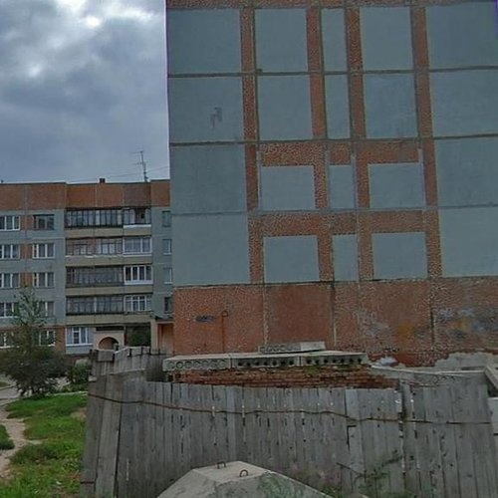
Сквер Дружбы

08 сентября на улице Рокоссовского возле дома №20 появился Сквер Дружбы.
Такое решение было принято на очередной сессии Псковской городской Думы. С такой инициативой обратились к городским властям местные жители. Будем вместе следить за реализацией этого проекта, который для микрорайона имеет важное значение. Вскоре здесь появится еще одно уютное и комфортное место для прогулок и отдыха.
Добавлю, что вместе с жителями мы уже не первый год работаем над благоустройством территории возле дома №20. Ранее здесь было проведено асфальтирование, уложена плитка у подъезда, установлена скамейка и урна. На выполнение работ по обустройству дорожек и установке ограждения вокруг сквера, высаженного жильцами, было выделено дополнительное финансирование.

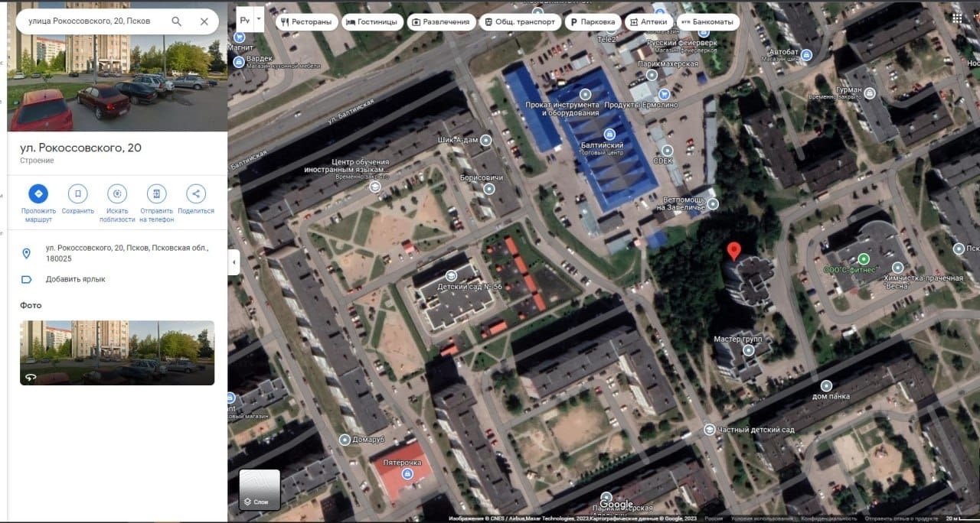

Общественные выступления

24 мая провели открытый и обстоятельный диалог с журналистами радиостанции «Серебряный дождь» в Пскове.
В ходе интервью ответил на самые актуальные вопросы, которые волновали жителей. Среди ключевых тем: качество сточных вод, строительство подземного водозабора, возведение станции умягчения воды.
Кроме того, поговорили и об износе водопроводных сетей. Поделился также наработками нашего предприятия "Горводоканал" о работе с должниками за потребление воды.

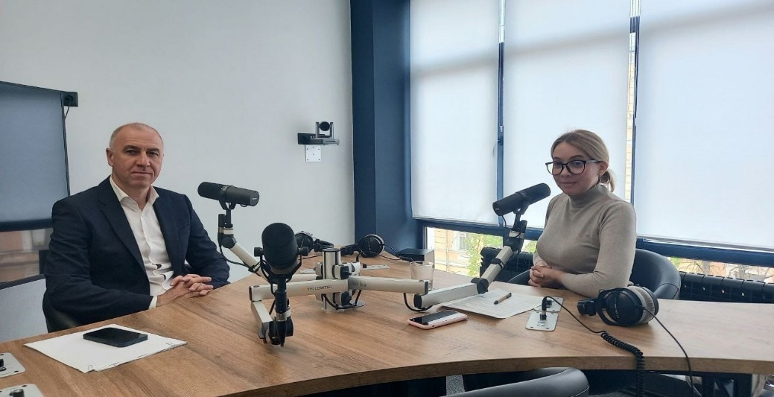

29 июня принял участие в программе «Беседка» на радиостанции ПЛН-FM.
С ведущим Артемом Татаренко обсудили самые «больные», самые проблемные вопросы нашего избирательного округа. Рассказал о путях решения некоторых из них.
Диалог получился конструктивным и насыщенным. Предлагаю и вам посмотреть или послушать, что получилось: https://m.youtube.com/watch?v=F5U9reuF64M

19 июля обстоятельный и предметный разговор провели с ведущими программы «Среда обитания» на радиостанции «Серебряный дождь».
За час эфира успели обсудить ключевые темы развития «Горводоканала», которые больше всего волнуют наших жителей. Одна из таких - работа кол-центра нашего предприятия. Отмечу, что мы всегда выступаем за живое общение с нашими абонентами, поэтому подавляющее большинство входящих звонок обрабатывают наши сотрудники в ручном режиме.
Рассказал также ведущим и радиослушателям о запуске цифровых сервисов «Горводоканала». В частности, теперь любой житель города может оплатить наши квитанции без комиссии. Для этого нужно перейти на электронные квитанции, отправив соответствующее заявление на электронную почту предприятия.

Политический калейдоскоп

21 апреля вместе с коллегами по депутатскому корпусу принял участие в Форуме секретарей местных и первичных отделений Псковского регионального отделения «ЕДИНОЙ РОССИИ».
Единогласно приняли решение поддержать губернатора Михаила Ведерникова для участия в выборах главы региона, которые состоялись в этом году. Динамика в развитии региона, которую мы наблюдаем на протяжении последних лет, говорит об эффективности команды губернатора. А значит выбранный курс должен быть, обязательно продолжен.

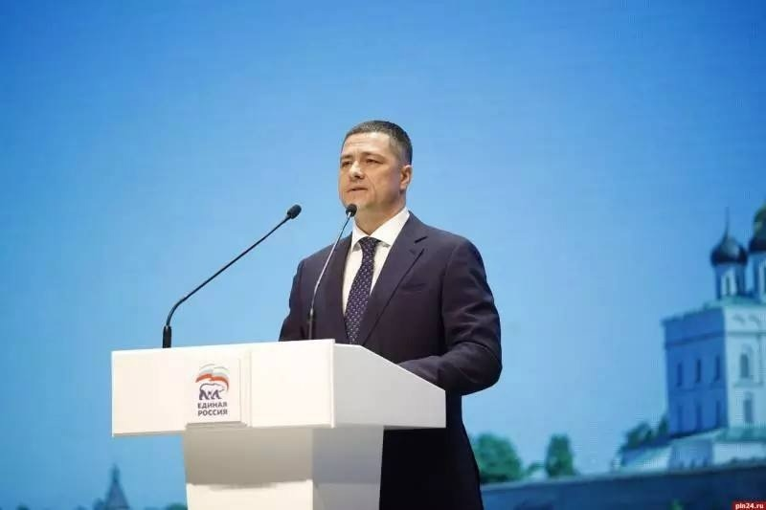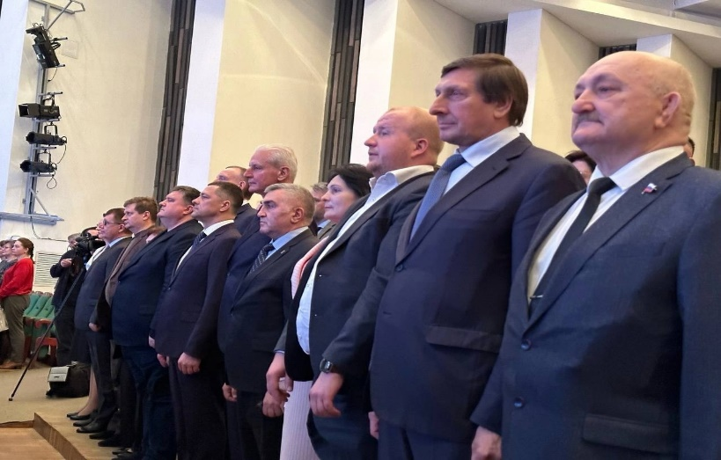

08 сентября с утра перед работой заехал на избирательный участок, чтобы проголосовать на выборах губернатора Псковской области. Процесс занял несколько минут: работа на участке выстроена четко и профессионально.
Выборы - ответственный и важный процесс. А еще это гражданский долг каждого из нас.

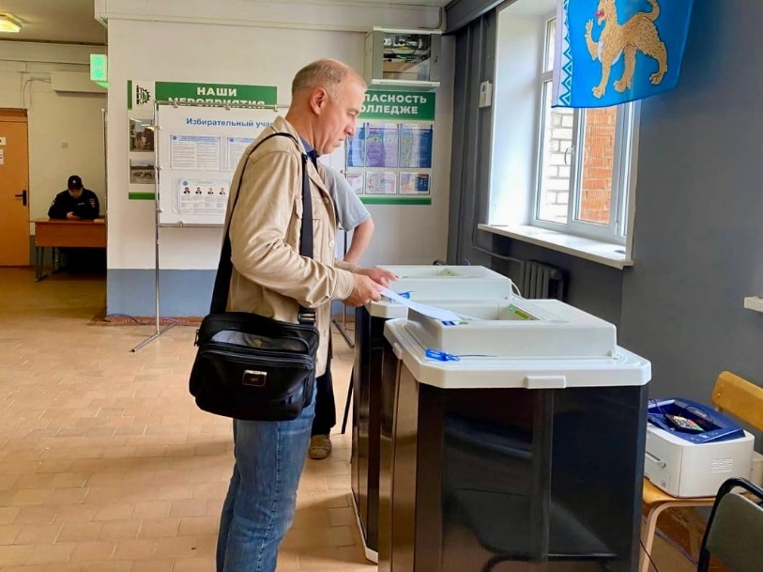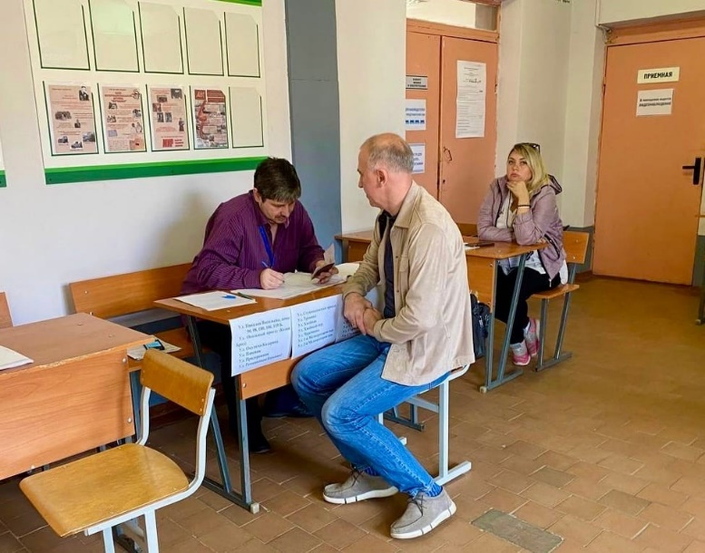

01 декабря партии «Единая Россия» исполнилось 22 года. Это большой отрезок времени. И если оглянуться назад, то станет очевидно - за эту без малого четверть века, в нашей стране при поддержке партии успешно реализован ряд важных проектов. В первую очередь, конечно, это социальная сфера. Развитие образования и медицины, поддержка семей, благоустройство территорий - это лишь малая часть той работы, которую мы вместе с коллегами по партии ведем в постоянном режиме.
Но самое главное - мы видим позитивный отклик со стороны населения. А все возникающие вопросы стараемся решать сообща, вместе с жителями. И один из главных инструментов здесь - это регулярные приемы граждан и выездные встречи с людьми. На нашем округе на Дальнем Завеличье мы тоже регулярно проводим встречи с активными горожанами, и в постоянном режиме следим за тем, как развивается наш микрорайон и наш округ. Уверен, эта тенденция сохранится и в будущем. Ведь оно зависит от нас с вами, и от наших совместных действий.

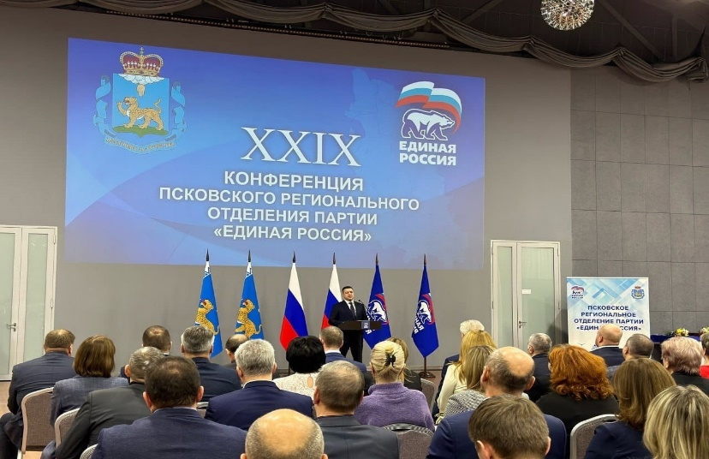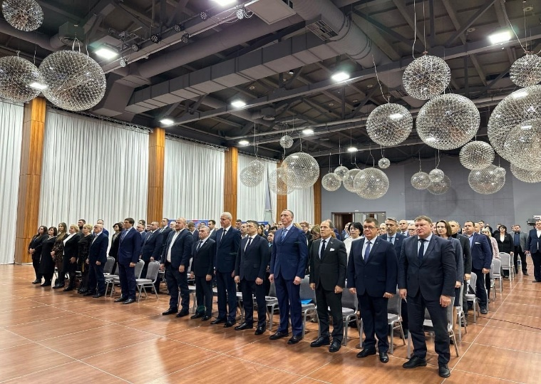

Культурные мероприятия

01 июня принял участие в финале турнира ветеранов футбола.
Он состоялся в Ленинградской области и собрал команды из самых разных стран и городов: Кенгисепп, Псков, Кириши, Минск, Силламяэ и других.
Сам турнир продолжался два дня, и победу одержали ребята из ленинградского Кенгисеппа, мы-вторые.
Важно, что со всеми участниками псковской сборной мы играем с самого детства. Наверное, мы уже своего рода семья, и это позволяет нам нацелено идти к победе.
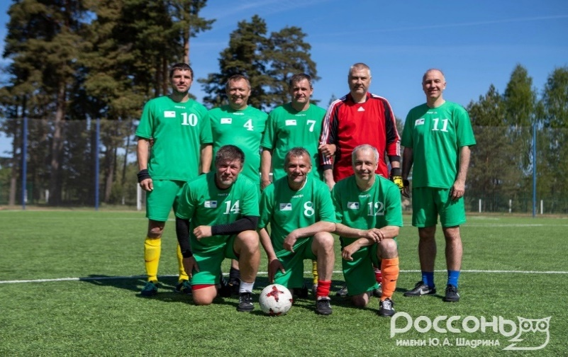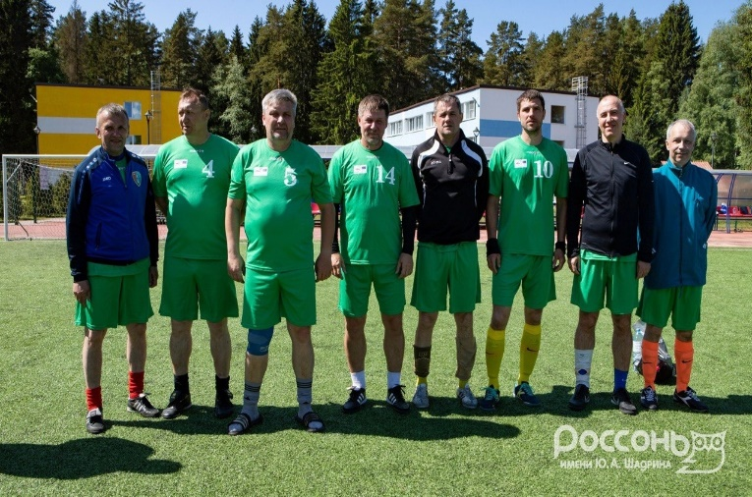
16 июня вместе с коллегами по нашему предприятию «Горводоканал» провели товарищеский футбольный матч с нашими партнерами - командой псковского Сбера.
В первом тайме счет игры открыли соперники. Несмотря на то, что наша команда давно не выходила на поле, мы смогли собраться, отбросили волнение в сторону и получили удовольствие от игры. Под финальный свисток судьи счет оказался 7:3 в нашу пользу. Но главный эффект от подобных состязаний все же не в победе, а в сплочении с коллегами и в позитивных эмоциях от матча.
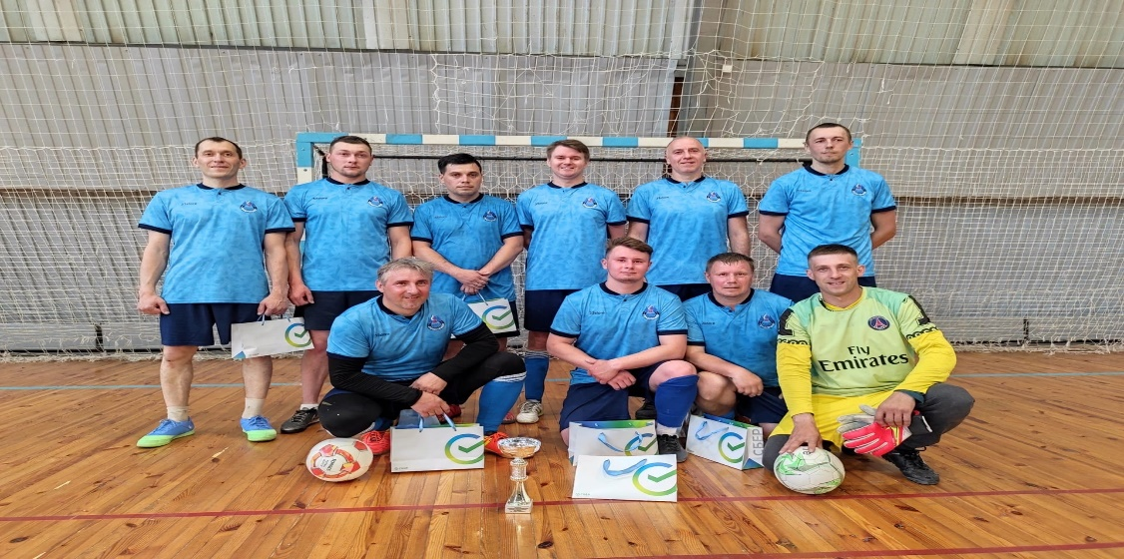
8 июля Семья - это абсолютное счастье, это путь к пониманию, это ответ зачем ты в этом мире и в чем твое предназначение.
Семья - это умение прощать и быть опорой, это идти вдвоем, смотреть в одном направлении, спорить и находить решения.
Моя семья - это моя крепость. С супругой мы вместе больше 25 лет, и она - лучшее, что могло случиться в моей жизни. Наши дети уже давно самостоятельные и живут отдельно. Но, наблюдая за ними, понимаю, как горжусь их принципами, их целеустремленностью, их ответственностью и дружелюбием.
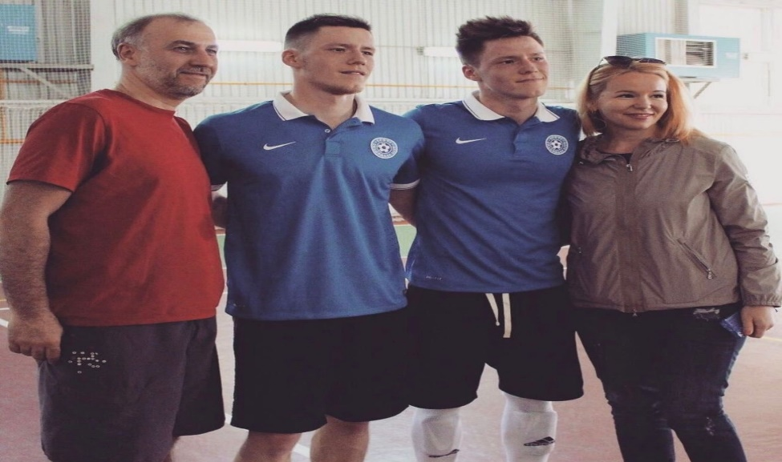

23 июля с юбилеем, мой любимый город!
Тебе 1120 лет, и ты с каждым годом все больше поражаешь своим великолепием и статью. Со дня основания ты был форпостом, местом, где жили самые отважные люди, и до сих пор славишься на всю страну и за ее пределами своей уникальной историей, красотой и особенными талантами людей, живущих здесь.
Ровно 79 лет назад ты был освобожден от немецко-фашистских захватчиков, и мы - предки Победителей - всегда будем помнить, какой ценой досталась им свобода и жизнь. Любимый Псков, спасибо тебе за то, что преклоняясь перед твоими древними стенами, великолепными церквями, памятниками, мы в прямом смысле соприкасаемся с историей России.
Я родился здесь и вырос. Здесь появилась моя семья и мои дети. Это моя Родина, которую я люблю всем сердцем. Я рад жить здесь, работать и вносить свой вклад в процветание любимого Пскова.

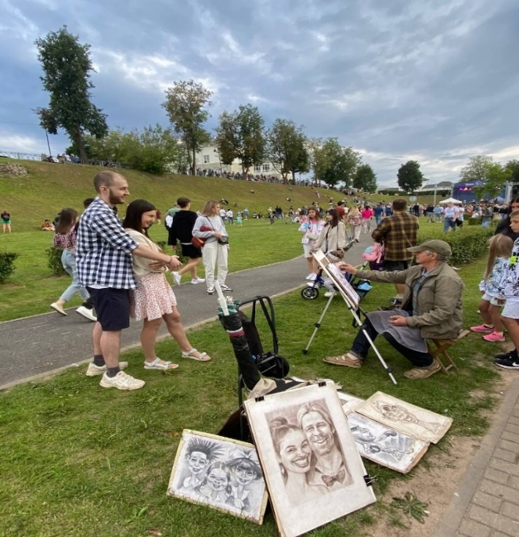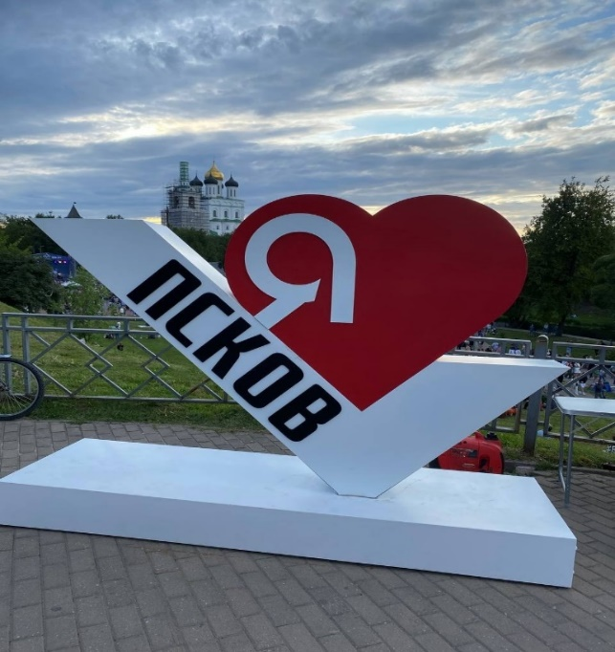

22 августа исполнилось 89 лет предприятию, к которому у меня особое, очень трепетное отношение. Конечно, речь идет об МП г. Пскова «Горводоканал» .
Прошло ровно 10 лет, как мне довелось стать его руководителем, и это были, возможно, самые сложные и одновременно «профессионально счастливые» 10 лет. Ведь старейшее градообразующее предприятие твоего родного города – это не просто большая ответственность. Это - ежедневный тяжелый труд сотен людей, профессионализм каждого сотрудника, преемственность и обмен опытом, традиции вперемежку с новыми технологиями, патовые ситуации и ежедневные победы.
Но главное и самое важное для каждого предприятия с богатой историей - не руководители и не испытания, а ЛЮДИ. Псковский Горводоканал может по праву гордится каждым, кто когда-то здесь работал и работает сейчас.

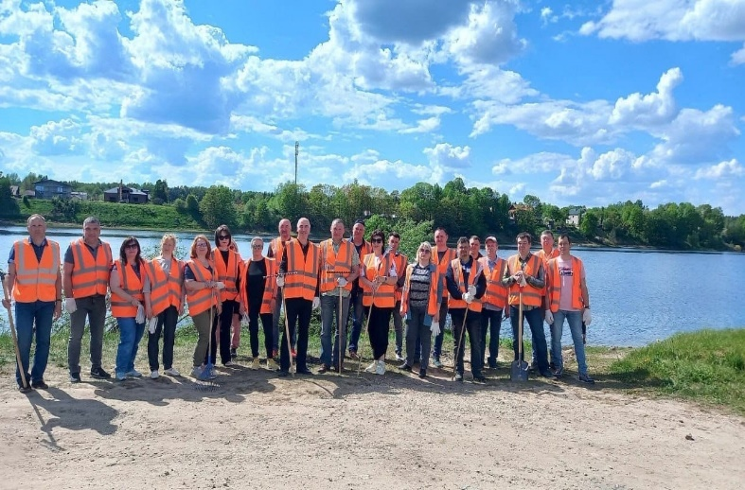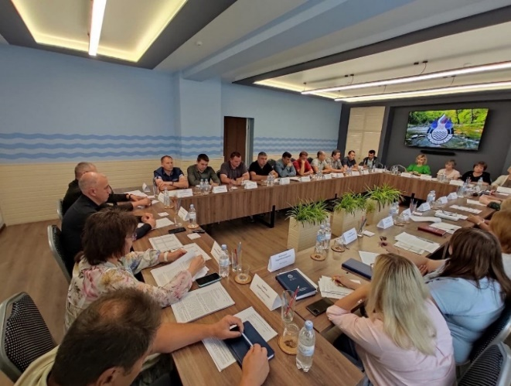

07 октября президент России Владимир Путин отметил День рождения. Благодаря его лидерским качествам, истинному служению народу и любви к своей стране наше государство динамично развивается.
Позитивные изменения мы видим в каждой сфере жизни: от здравоохранения и образования до промышленности и ЖКХ. И, безусловно, все эти изменения происходят при активной поддержке «Единой России», партии добрых дел.
Вместе с коллегами из депутатского корпуса Псковской городской Думы поздравляем президента не словами, а добрыми делами. Приняли решение поддержать воспитанников псковского Центра помощи детям, оставшимся без попечения родителей: приобрели для ребят зонтики и бытовую технику.

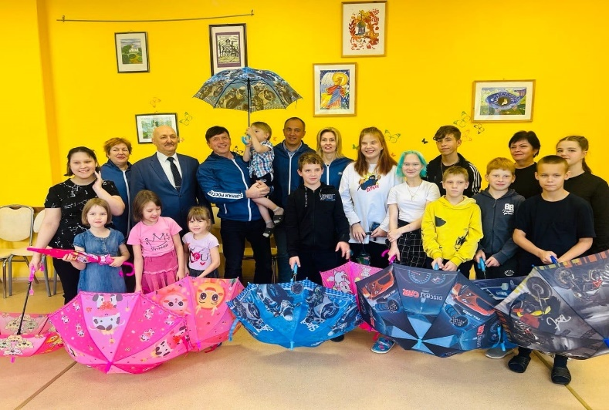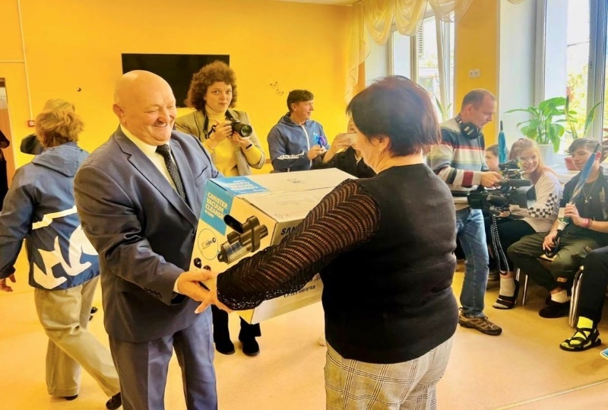

16 ноября день Депутата состоялся на МП г.Пскова «Горводоканал», а если конкретнее – на станции водоподготовки подземного водозабора.
В сутки отсюда в городские сети суммарно подается 18-19 тысяч кубометров воды. Подземная вода поступает в Овсище, в дома на Дальнем Завеличье и Рижском проспекте, а также в жилые кварталы Запсковья: ул.Энтузиастов, Звёздную, Текстильную. Частично подземная вода идет по городским сетям улиц Коммунальная и Труда. Центральная часть города, районы Кресты, Любятово снабжаются водой из поверхностного водозабора.
Специалисты предприятия продемонстрировали представителям городского депутатского корпуса процесс фильтрации подземной воды, а также рассказали о работе блока дозирования гипохлорита натрия и насосной станции подачи воды в город.
Особый интерес, понятно, вызвал осмотр станции умягчения. Эта станция предназначена для снижения жесткости воды, поступающей именно с подземного водозабора. Технология умягчения предусматривает деление потока подземной воды после фильтрации на две части. Большая часть (примерный объем 1 125 кубометров в час) будет поступать на умягчение, оставшаяся часть (около 625 кубов в час) - в резервуар чистой воды. Затем умягченная вода вернется в технологический процесс и смешается с «жёсткой» водой. Это позволит уменьшить общую жесткость подземной воды примерно до 2-2,5 градусов против 5-6, которые есть сейчас.
Строительство станции умягчения еще не окончено, но объект находится в высокой степени готовности. По контракту работы завершатся до конца этого года. К марту станция должна будет выйти на полную мощность работы.

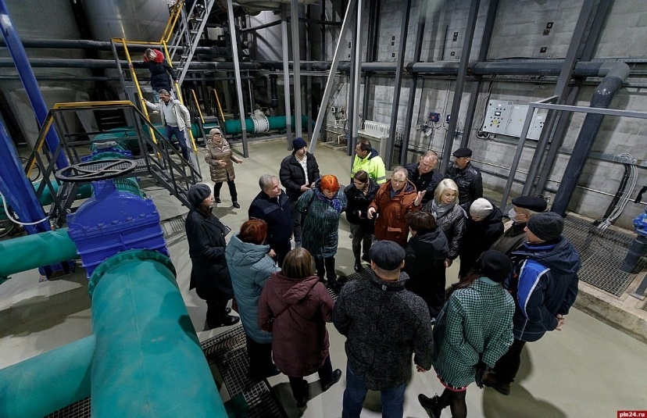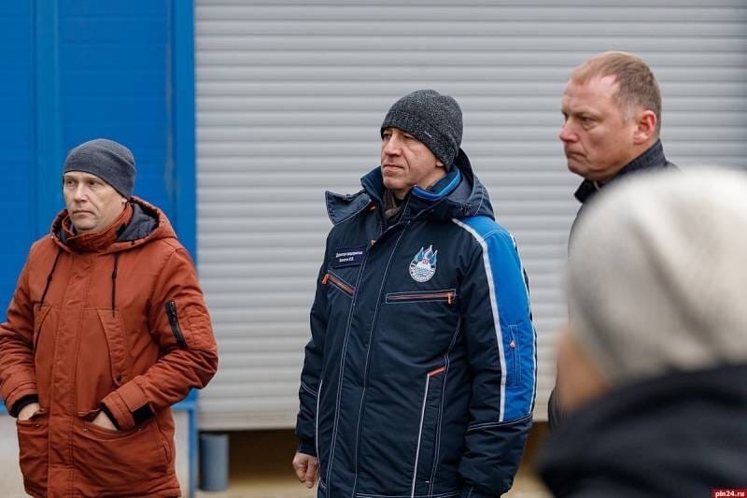

Памятные даты

02 февраля в России отмечалось 80-летие победы советских войск в Сталинградской битве.
Это ожесточенное сражение длилось более полугода и стало одним из ключевых в ходе Великой Отечественной войны. Поздравляли наших ветеранов с этой юбилейной датой!
Сейчас, на фоне непростых внешних вызовов, крайне важно не допускать искажений фактов истории и занижения роли Советского Союза в Победе над фашизмом.
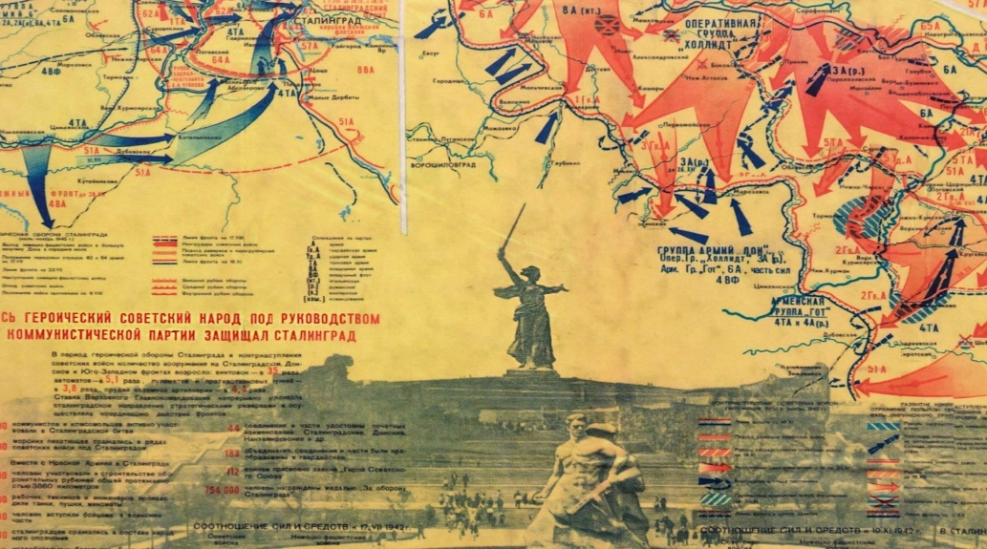

21 февраля скорбный день для нашего региона и всей страны: ровно 23 года назад в бою под Харсеноем погибли 33 бойца-героя. 25 из них разведчики Псковской бригады спецназа.
26 июля 2000 года Указом Президента 22 рядовых и сержанта были награждены Орденом Мужества, трое офицеров посмертно удостоены звания Героя России.
Вот имена и фамилии тех, кто погиб в окружении под Харсеноем: капитаны Михаил Боченков и Александр Калинин, старший лейтенант Сергей Самойлов, Алексей Костюков, Геннадий Алексеев, Гиви Готошия, Александр Наухатский, Виталий Андреев, Дмитрий Окунев, Алексей Прокофьев, Владимир Козлов, Юрий Иванов, Виктор Черненький, Марк Ленков, Денис Соловьев, Владимир Егоров, Роман Хазов, Игорь Семенов, Евгений Дудин, Александр Шалыгин, Петр Брыкалов, Сергей Романовский, Игорь Рассадин, Олег Тумашев, Алексей Горбатов.
Вечная память героям!

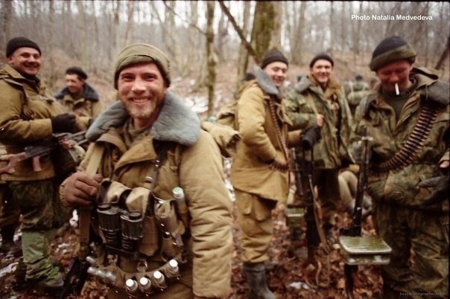

01 марта 23 года назад шагнула в бессмертие героическая 6-я рота. Подвиг этих ребят всегда будет примером мужества и отваги, а память о каждом десантнике навеки останется в сердцах миллионов людей.
Помним вас, Герои 6-ой роты!

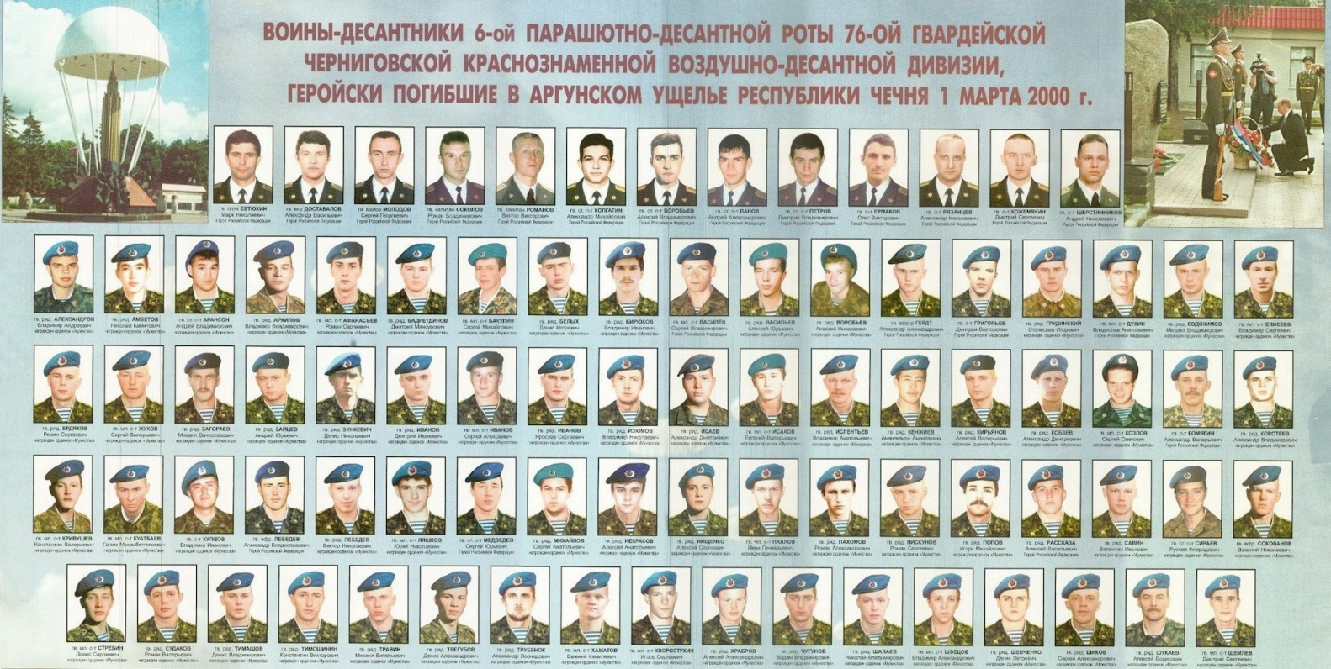

18 марта в нашей стране отмечался исторический день - 9 лет назад Крым воссоединился с Россией.
С тех пор и по сей день для многих из нас словосочетание Крымская весна - стало олицетворением решимости и единства нашего государства. Самое главное для любого человека - мирно жить и работать на своей земле, разговаривать на родном языке, передавать из поколения в поколение культуру и традиции. И сейчас все эти задачи успешно реализуются на полуострове.

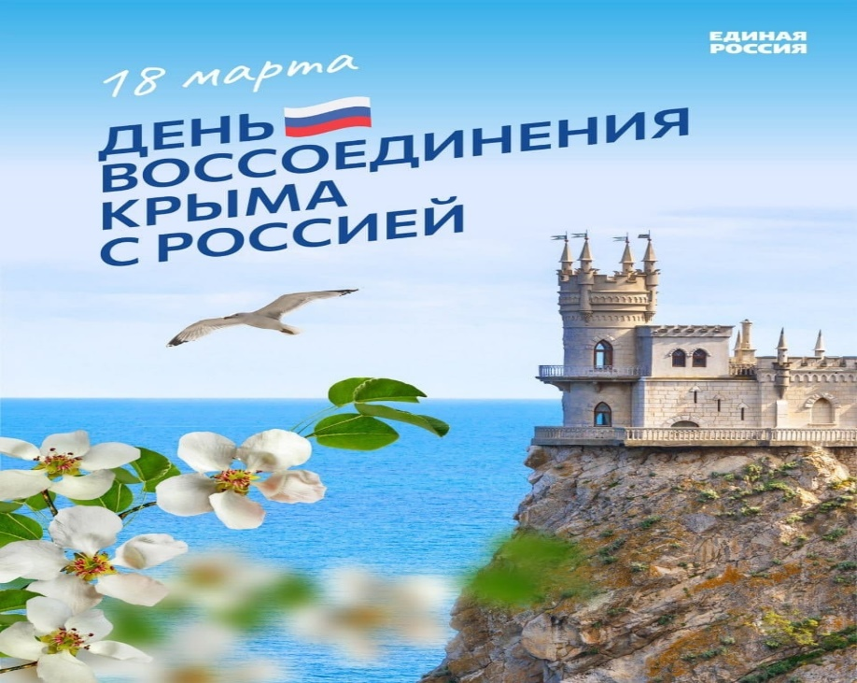

22 июня в этот день, 22 июня 1941 года, ровно 82 года назад началась Великая Отечественная война. Она коснулась каждой советской семьи, унесла жизни 27 млн советских граждан, став самой кровопролитной войной прошлого века. И задача нашего современного поколения - с честью нести память о событиях того времени, передавая правдивые факты о событиях военных лет нашей молодежи - всем, от кого зависит будущее нашей страны.
В День памяти и скорби, мы вспоминаем всех, кто ценой собственной жизни спас мир от нацизма!

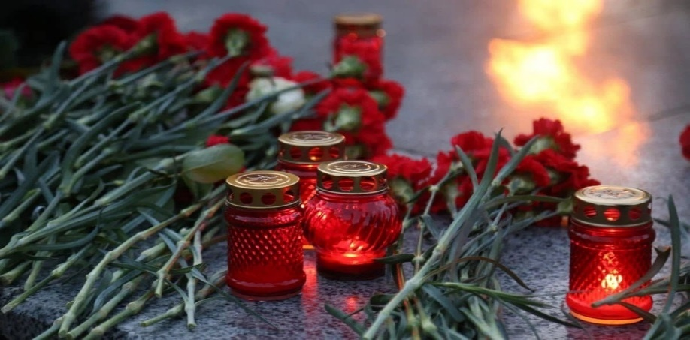

Власть

За период с января 2023 года по декабрь 2023 года включительно принял участие в работе 9 сессий ПГД, участвовал в заседаниях депутатской фракции и работе комитетов городской Думы.

Комитет по правовым вопросам и развитию местного самоуправлению – 11 заседаний, где я являюсь председателем правового комитета.

